Приложение №1
к Техническому заданию

Единые корпоративные требования отражены в зарисовке и описании художественно-технического оформления образцов моделей

ЛОТ № 1.
Отшив и поставка специальной одежды ООО «СК «РУСВЬЕТПЕТРО» в корпоративном стиле (зимний ассортимент)
- Костюм из смешанных тканей для защиты от общих производственных загрязнений и механических воздействий с масловодоотталкивающей пропиткой на утепляющей прокладке (для эксплуатации в IV и «особом» климатических поясах) (АУП).
ЗАРИСОВКА ХУДОЖЕСТВЕННО – ТЕХИЧЕСКОГО ОФОРМЛЕНИЯ
ОБРАЗЦОВ МОДЕЛЕЙ.


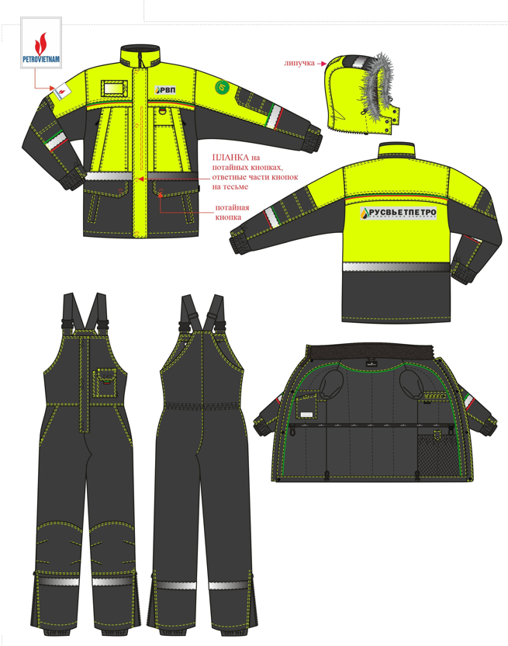

ОПИСАНИЕ ВНЕШНЕГО ВИДА МОДЕЛИ

СТО 17385659-005-2018 Система стандартов качества. Одежда специальная для защиты от пониженных температур. Технические требования.

Костюм предназначен для защиты от пониженных температур воздуха и ветра - Тнв, 4 класса защиты.
Костюм состоит из куртки и полукомбинезона. Выполнен из тканей 4-х цветов: основного - серого и отделочного – флуоресцентного лимонного, зеленого и красного.
Куртка прямого силуэта, с притачной утепляющей подкладкой (ткань верха + ветрозащитная ткань + 3 слоя утеплителя 150 г/м² + спанбонд + подкладка), с центральной застежкой на двухзамковую молнию, с планкой под молнию с флисом в верхней части и ветрозащитным клапаном, который застегивается на 4 потайные кнопки (ответная часть кнопок установлена на тесьму); с воротником - стойкой и съемным капюшоном со съемной меховой опушкой на молнии.
Полочка состоит из кокетки, средней и нижней частей. Средние части с имитацией накладных карманов, с прорезными наклонными карманами на молнии, которые закрываются клапанами. Средняя часть левой полочки с накладным карманом. Вверху средних частей обтачка. В шве притачивания обтачки левой полочки шлевка из тесьмы зеленого и красного цвета с полукольцом. На нижних частях полочек наклонные прорезные карманы – «листочка с втачными концами» и горизонтальные карманы, которые закрываются клапанами, верхние срезы которых втачаны в шов соединения средних и нижних частей полочек. Клапаны застегиваются на потайную кнопку со стороны борта. В левом борте между швом притачивания молнии и швом настрачивания ветрозащитного клапана расположен прорезной карман с застежкой молнией. На кокетку правой полочки настрочен съемный карман для бейджа 110*80 мм.
Спинка состоит из кокетки, средней и нижней частей. Вверху средних частей обтачка.
По швам притачивания кокеток полочек и спинки проходит двойной кант зеленого и красного цвета шир. 3 мм каждый.
По линии талии куртки проходит световозвражающая полоса шир. 50 мм.
Рукава с тремя продольными швами, с налокотниками и манжетами, нижняя часть которых собрана на эластичную тесьму. Вниз от шва притачивания нижней детали средней части рукава настрочена световозвращающая полоса шир. 50 мм с образованием канта шир. 3 мм зеленого цвета вверху и красного цвета внизу шва настрачивания.
Воротник-стойка с обтачкой по отлету из ткани серого цвета, с молнией и планкой для крепления капюшона по горловине. Внутренняя стойка выполнена из флиса. По шву соединения внутренней стойки с горловиной спинки расположена вешалка.
Капюшон утепленный (ткань верха + ветрозащитная ткань + 1 слой утеплителя 150 г/м² + спанбонд + подкладка), двухшовный, с подбородочной частью, со съемной меховой опушкой, которая пристегивается на молнию и две сквозные кнопки по лицевого вырезу, с затяжником на затылочной части, фиксирующимся на контактную ленту. По лицевому вырезу капюшона кулиса со шляпной резинкой. Подбородочная часть капюшона фиксируется на две потайные кнопки. Верх средней части капюшона с накладкой из ткани серого цвета. По накладке верхней части капюшона вдоль лицевого выреза проходит световозвражающая полоса шир. 50 мм.
Внизу куртки кулиса, которая стягивается шляпной резинкой, проходящей через две пары люверсов и петельки в внизу боковых швах подкладки и двумя фиксаторами.
Притачная утепляющая подкладка куртки с накладным карманом на правой полочке с застежкой на контактную ленту и внутренним прорезным карманом на левой полочке («рамка» с молнией и обтачками), которые выполнены на усилителе, и карманом для документов (из сетки) внизу левой полочки, который застегивается на пату со сквозной кнопкой. По линии талии кулиса, которая стягивается шляпной резинкой, проходящей через две пары люверсов около срезов бортов и фиксаторы с кольцами-ограничителями. Рукава подкладки с трикотажными напульсниками.
Из ткани флуоресцентного лимонного цвета выполнены: кокетки полочек и спинки, средние части полочек, средняя часть спинки, карман для пропуска, верхние средние части рукавов, обтачки полочек и спинки, внешняя стойка, ветрозащитный клапан, средняя и боковые части капюшона, затяжник капюшона.
Полукомбинезон с притачной утепляющей подкладкой (ткань верха + ветрозащитная ткань + 2 слоя утеплителя 150 г/м² + спанбонд + подкладка), с центральной застежкой на тесьму-молнию, с планкой под молнию, с ветрозащитным клапаном, фиксирующимся на контактную ленту в трех точках, с бретелями из эластичной тесьмы. Бретели фиксируются на пластмассовые пряжки и рамки.
Передние половинки полукомбинезона отрезные по линии талии, с боковыми карманами с отрезным бочком и объемными фигурными наколенниками. С левым нагрудным накладным карманом с отделением для карандаша, который закрывается клапаном и фиксируется на контактную ленту. Для удобства открывания кармана внизу клапана кармана предусмотрен флажок-держатель из тесьмы зеленого и красного цвета.
По линии талии задние половинки собраны на эластичную тесьму.
Внизу боковых швов застежка на молнию с пуфтой.
Низ брюк обработан швом в подгибку с закрытым срезом.
Притачная утепляющая подкладка с напульсниками из ветрозащитной ткани с латексной эластичной тесьмой внизу п/к.
Под наколенниками проходит охватывающая световозвражающая полоса шир. 50 мм.
Все отделочные строчки и автоматические закрепки выполнены нитками флуоресцентного лимонного цвета.
Логотип:
- на кокетке левой полочки (вышивка «РВП», 80*35 мм);
- вверху спинки под кокеткой (вышивка «РВП», 280*50 мм);
- вверху левого рукава (шеврон «Зарубежнефть», 80*80 мм);
- вверху правого рукава (шеврон «PETROVIETNAM» 64*80 мм).
Применяемые материалы:
Основная ткань верха: Ткань серая: «Полириб Н» (100% полиамид), мембранная (LT-membrane™, водоупорность 6 000 мм вод.ст., паропроницаемость 6 000 г/кв.м за 24 часа), ветрозащитная, дышащая, морозостойкая, с водоотталкивающей отделкой, плотность 180 г/кв.м.
Отделочная ткань:
- Ткань флуоресцентно желтая: «Абсолют» (100% полиэфир), мембранная (LT-membrane™, водоупорность 6000 мм вод.ст., паропроницаемость 6000 г/кв.м за 24 часа), ветрозащитная, дышащая, морозостойкая, с водоотталкивающей отделкой, плотность 170 г/кв.
- Ткань "Полириб Н" красная,
- Ткань "Хайпора рип-стоп" зеленая,
Утеплитель: «Шелтер Микро», плотность 150 г/м², состав сырья 100% ПЭ.
Спанбонд: нетканый материал для предотвращения миграции утеплителя, состав сырья 100% ПЭ, плотность 25 г/м².
Подкладка: состав сырья 100% ПЭ, плотность 60 г/м², цвет черный.
Ветрозащитная ткань: состав сырья 100%ПЭ, плотность 60 г/м²., цвет белый.
Сигнальные элементы: полосы из световозвращающего материала шир. 50 мм. Мех (опушка капюшона): натуральный (енот), цвет серый (Блю Фрост).
Логотип:
- на кокетке левой полочки (вышивка «РВП» 80*35 мм);
- вверху спинки под СВ кантом (вышивка «РУСВЬЕТПЕТРО» 280*50 мм);
- на кокетке правой полочки (съемный шеврон с ФИО 110*30 мм).
- вверху левого рукава (шеврон «Зарубежнефть» 70*56 мм);
- вверху правого рукава (шеврон «PETROVIETNAM» 64*80 мм).

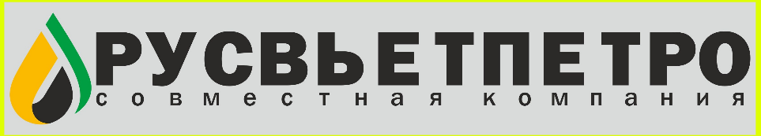
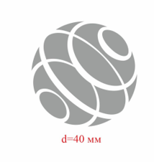

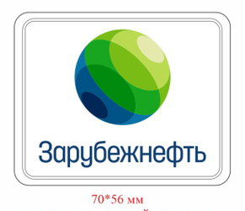

- Костюм из смешанных тканей для защиты от общих производственных загрязнений и механических воздействий с масловодоотталкивающей пропиткой на утепляющей прокладке (для эксплуатации в IV и «особом» климатических поясах) (ИТР Промысел).

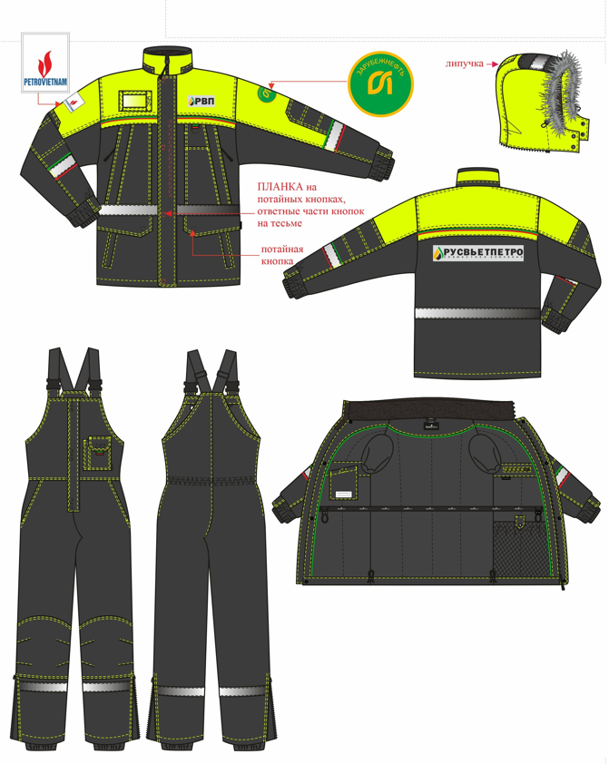

ОПИСАНИЕ ВНЕШНЕГО ВИДА МОДЕЛИ
СТО 17385659-005-2018 Система стандартов качества. Одежда специальная для защиты от пониженных температур. Технические требования.
Костюм предназначен для защиты от пониженных температур воздуха и ветра - Тнв, 4 класса защиты.
Костюм состоит из куртки и полукомбинезона. Выполнен из тканей 4-х цветов: основного - серого и отделочного – флуоресцентного лимонного, зеленого и красного.
Куртка прямого силуэта, с притачной утепляющей подкладкой (ткань верха + ветрозащитная ткань + 3 слоя утеплителя 150 г/м² + спанбонд + подкладка), с центральной застежкой на двухзамковую молнию, с планкой под молнию, с флисом в верхней части и ветрозащитным клапаном, который застегивается на 4 потайные кнопки (ответная часть кнопок установлена на стропу); с воротником - стойкой и съемным капюшоном со съемной меховой опушкой на молнии.
Полочка состоит из кокетки, средней и нижней частей. Средние части с имитацией накладных карманов, с прорезными наклонными карманами на молнии, которые закрываются клапанами. Средняя часть левой полочки с накладным карманом. Вверху средних частей обтачка. В шве притачивания обтачки левой полочки шлевка из тесьмы зеленого и красного цвета с полукольцом. На нижних частях полочек наклонные прорезные карманы – «листочка с втачными концами» и горизонтальные карманы, которые закрываются клапанами, верхние срезы которых втачаны в шов соединения средних и нижних частей полочек. Клапаны застегиваются на потайную кнопку со стороны борта. В левом борте между швом притачивания молнии и швом настрачивания ветрозащитного клапана расположен прорезной карман с застежкой молнией. На кокетку правой полочки настрочен съемный карман для бейджа 110*80 мм.
Спинка состоит из кокетки, средней и нижней частей. Вверху средних частей обтачка.
По швам притачивания кокеток полочек и спинки проходит двойной кант зеленого и красного цвета шир. 3 мм каждый.
По линии талии куртки проходит световозвражающая полоса шир. 50 мм.
Рукава с тремя продольными швами, с налокотниками и манжетами, нижняя часть которых собрана на эластичную тесьму. Вниз от шва притачивания нижней детали средней части рукава настрочена световозвращающая полоса шир. 50 мм с образованием канта шир. 3 мм зеленого цвета вверху и красного цвета внизу шва настрачивания.
Воротник-стойка с обтачкой по отлету из ткани серого цвета, с молнией и планкой для крепления капюшона по горловине. Внутренняя стойка выполнена из флиса. По шву соединения внутренней стойки с горловиной спинки расположена вешалка.
Капюшон утепленный (ткань верха + ветрозащитная ткань + 1 слой утеплителя 150 г/м² + спанбонд + подкладка), двухшовный, с подбородочной частью, со съемной меховой опушкой, которая пристегивается на молнию и две сквозные кнопки по лицевого вырезу, с затяжником на затылочной части, фиксирующимся на контактную ленту. По лицевому вырезу капюшона кулиса со шляпной резинкой. Подбородочная часть капюшона фиксируется на две потайные кнопки. Верх средней части капюшона с накладкой из ткани серого цвета. По накладке верхней части капюшона вдоль лицевого выреза проходит световозвражающая полоса шир. 50 мм.
Внизу куртки кулиса, которая стягивается шляпной резинкой, проходящей через две пары люверсов и петельки в внизу боковых швах подкладки и двумя фиксаторами.
Притачная утепляющая подкладка куртки с накладным карманом на правой полочке с застежкой на контактную ленту и внутренним прорезным карманом на левой полочке («рамка» с молнией и обтачками), которые выполнены на усилителе, и карманом для документов (из сетки) внизу левой полочки, который застегивается на пату со сквозной кнопкой. По линии талии кулиса, которая стягивается шляпной резинкой, проходящей через две пары люверсов около срезов бортов и фиксаторы с кольцами-ограничителями. Рукава подкладки с трикотажными напульсниками.
Из ткани флуоресцентного лимонного цвета выполнены: кокетки полочек и спинки, карман для пропуска, верхние средние части рукавов, обтачки полочек и спинки, внешняя стойка, средняя и боковые части капюшона, затяжник капюшона.
Полукомбинезон с притачной утепляющей подкладкой (ткань верха + ветрозащитная ткань + 2 слоя утеплителя 150 г/м² + спанбонд + подкладка), с центральной застежкой на тесьму-молнию, с планкой под молнию, с ветрозащитным клапаном, фиксирующимся на контактную ленту в трех точках, с бретелями из эластичной тесьмы. Бретели фиксируются на пластмассовые пряжки и рамки.
Передние половинки полукомбинезона отрезные по линии талии, с боковыми карманами с отрезным бочком и объемными фигурными наколенниками. С левым нагрудным накладным карманом с отделением для карандаша, который закрывается клапаном и фиксируется на контактную ленту. Для удобства открывания кармана внизу клапана кармана предусмотрен флажок-держатель из тесьмы зеленого и красного цвета.
По линии талии задние половинки собраны на эластичную тесьму.
Внизу боковых швов застежка на молнию с пуфтой.
Низ брюк обработан швом в подгибку с закрытым срезом.
Притачная утепляющая подкладка с напульсниками из ветрозащитной ткани с латексной эластичной тесьмой внизу п/к.
Под наколенниками проходит охватывающая световозвражающая полоса шир. 50 мм.
Все отделочные строчки и автоматические закрепки выполнены нитками флуоресцентного лимонного цвета.
Логотип:
- на кокетке левой полочки (вышивка «РВП», 80*35 мм);
- вверху спинки под кокеткой (вышивка «РВП», 280*50 мм);
- вверху левого рукава (шеврон «Зарубежнефть», 80*80 мм);
- вверху правого рукава (шеврон «PETROVIETNAM» 64*80 мм).
Применяемые материалы:
Основная ткань верха: Ткань серая: «Полириб Н» (100% полиамид), мембранная (LT-membrane™, водоупорность 6 000 мм вод.ст., паропроницаемость 6 000 г/кв.м за 24 часа), ветрозащитная, дышащая, морозостойкая, с водоотталкивающей отделкой, плотность 180 г/кв.м.
Отделочная ткань:
- Ткань флуоресцентно желтая : «Абсолют» (100% полиэфир), мембранная (LT-membrane™, водоупорность 6000 мм вод.ст., паропроницаемость 6000 г/кв.м за 24 часа), ветрозащитная, дышащая, морозостойкая, с водоотталкивающей отделкой, плотность 170 г/кв.
- Ткань "Полириб Н" красная,
- Ткань "Хайпора рип-стоп" зеленая,
Утеплитель: «Шелтер Микро», плотность 120 г/м², состав сырья 100% ПЭ.
Спанбонд: нетканый материал для предотвращения миграции утеплителя, состав сырья 100% ПЭ, плотность 25 г/м².
Подкладка: состав сырья 100% ПЭ, плотность 60 г/м², цвет черный.
Ветрозащитная ткань: состав сырья 100%ПЭ, плотность 60 г/м²., цвет белый.
Сигнальные элементы: полосы из световозвращающего материала шир. 50 мм.
Мех (опушка капюшона): натуральный (енот), цвет серый (Блю Фрост).

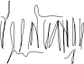
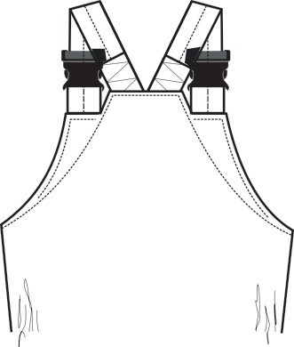
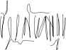
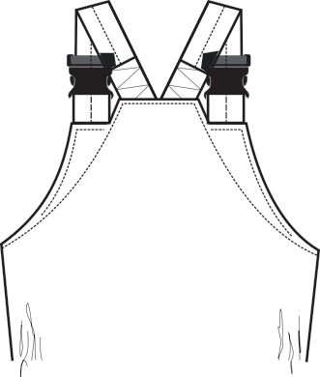
- Костюм из смешанных тканей для защиты от общих производственных загрязнений и механических воздействий с масловодоотталкивающей пропиткой на утепляющей прокладке (для эксплуатации в IV и «особом» климатических поясах) (для работников рабочих профессий)


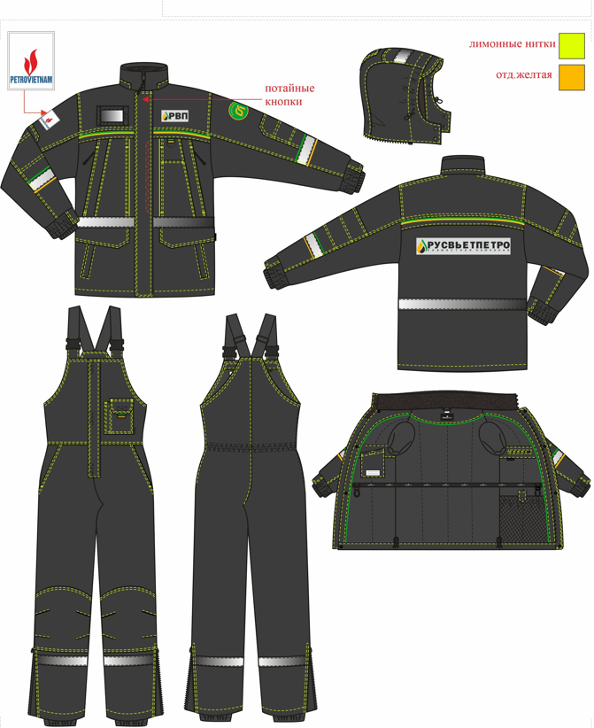

ОПИСАНИЕ ВНЕШНЕГО ВИДА МОДЕЛИ

СТО 17385659-005-2018 Система стандартов качества. Одежда специальная для защиты от пониженных температур. Технические требования.

Костюм предназначен для защиты от пониженных температур воздуха и ветра - Тнв, 4 класса защиты.
Костюм состоит из куртки и полукомбинезона. Выполнен из тканей 3-х цветов: основного - темно- серого и отделочного – зеленого и желтого.
Куртка прямого силуэта, с притачной утепляющей подкладкой (ткань верха + ветрозащитная ткань + 3 слоя утеплителя 150 г/м² + спанбонд + подкладка), с центральной застежкой на двухзамковую молнию, с планкой под молнию, с флисом в верхней части и ветрозащитным клапаном, который застегивается на 4 потайные кнопки, с воротником - стойкой и съемным капюшоном.
Полочка состоит из кокетки, средней и нижней частей. Средние части с имитацией накладных карманов, с прорезными наклонными карманами на молнии, которые закрываются клапанами. Средняя часть левой полочки с накладным карманом. Вверху средних частей обтачка. В шве притачивания обтачки левой полочки шлевка из тесьмы зеленого и желтого цвета с полукольцом. На нижних частях полочек наклонные прорезные карманы – «листочка с втачными концами» и горизонтальные карманы, которые закрываются клапанами, верхние срезы которых втачаны в шов соединения средних и нижних частей полочек. Клапаны застегиваются на потайную кнопку со стороны борта. В левом борте между швом притачивания молнии и швом настрачивания ветрозащитного клапана расположен прорезной карман с застежкой молнией. На кокетку правой полочки настрочен съемный карман для бейджа 110*80 мм.
Спинка состоит из кокетки, средней и нижней частей. Вверху средних частей обтачка.
По швам притачивания кокеток полочек и спинки проходит двойной кант зеленого и желтого цвета шир. 3 мм каждый.
По линии талии куртки проходит световозвражающая полоса шир. 50 мм.
Рукава с тремя продольными швами, с налокотниками и манжетами, нижняя часть которых собрана на эластичную тесьму. Вниз от шва притачивания нижней детали средней части рукава настрочена световозвращающая полоса шир. 50 мм с образованием канта шир. 3 мм зеленого цвета вверху и желтого цвета внизу шва настрачивания.
Воротник-стойка с обтачкой по отлету, с молнией и планкой для крепления капюшона по горловине. Внутренняя стойка выполнена из флиса. По шву соединения внутренней стойки с горловиной спинки расположена вешалка.
Капюшон утепленный (ткань верха + ветрозащитная ткань + 1 слой утеплителя 150 г/м² + спанбонд + подкладка), двухшовный, с подбородочной частью, с козырьком, с затяжником на затылочной части, фиксирующимся на контактную ленту. По лицевому вырезу капюшона кулиса со шляпной резинкой. Подбородочная часть капюшона фиксируется на две потайные кнопки. Верх средней части капюшона с накладкой. По накладке верхней части капюшона вдоль лицевого выреза проходит световозвражающая полоса шир. 50 мм.
Внизу куртки кулиса, которая стягивается шляпной резинкой, проходящей через две пары люверсов и петельки в внизу боковых швах подкладки и двумя фиксаторами.
Притачная утепляющая подкладка куртки с накладным карманом на правой полочке с застежкой на контактную ленту и внутренним прорезным карманом на левой полочке («рамка» с молнией и обтачками), которые выполнены на усилителе, и карманом для документов (из сетки) внизу левой полочки, который застегивается на пату со сквозной кнопкой. По линии талии кулиса, которая стягивается шляпной резинкой, проходящей через две пары люверсов около срезов бортов и фиксаторы с кольцами-ограничителями. Рукава подкладки с трикотажными напульсниками.
Полукомбинезон с притачной утепляющей подкладкой (ткань верха + ветрозащитная ткань + 2 слоя утеплителя 150 г/м² + спанбонд + подкладка), с центральной застежкой на тесьму-молнию, с планкой под молнию, с ветрозащитным клапаном, фиксирующимся на контактную ленту в трех точках, с бретелями из эластичной тесьмы. Бретели фиксируются на пластмассовые пряжки и рамки.
Передние половинки полукомбинезона отрезные по линии талии, с боковыми карманами с отрезным бочком и объемными фигурными наколенниками. С левым нагрудным накладным карманом с отделением для карандаша, который закрывается клапаном и фиксируется на контактную ленту. Для удобства открывания кармана внизу клапана кармана предусмотрен флажок-держатель из тесьмы зеленого и желтого цвета.
По линии талии задние половинки собраны на эластичную тесьму.
Внизу боковых швов застежка на молнию с пуфтой.
Низ брюк обработан швом в подгибку с закрытым срезом.
Притачная утепляющая подкладка с напульсниками из ветрозащитной ткани с латексной эластичной тесьмой внизу п/к.
Под наколенниками проходит охватывающая световозвражающая полоса шир. 50 мм.
Все отделочные строчки и автоматические закрепки выполнены нитками желтого цвета.
Логотип:
- на кокетке левой полочки (вышивка «РВП», 80*35 мм);
- вверху спинки под кокеткой (вышивка «РВП», 280*50 мм);
- вверху левого рукава (шеврон «Зарубежнефть», 80*80 мм);
- вверху правого рукава (шеврон «PETROVIETNAM» 64*80 мм).
Применяемые материалы:
Основная ткань верха: Ткань серая: Легион Optima Sti 250 (60%ХЛ/40%ПЭ), артикул С47А-ЮД, с НМВО (нефте-масло-водоотталкивающей) отделкой, с добавлением антистатической нити, плотность 250 г/м²., малоусадочная.
Кант:
- «Базис-1» смесовая, состав сырья 65% полиэфир, 35% хлопок, с масловодоотталкивающей отделкой, плотность 200 г/кв.м, цвет зеленый.
- «Базис - 1» смесовая, состав сырья: 65% полиэфир, 35% хлопок, с масловодоотталкивающей отделкой, плотность 200 г/кв.м, цвет желтый.
Утеплитель: «Шелтер Микро», плотность 150 г/м², состав сырья 100% ПЭ.
Спанбонд: нетканый материал для предотвращения миграции утеплителя, состав сырья 100% ПЭ, плотность 25 г/м².
Подкладка: состав сырья 100% ПЭ, плотность 60 г/м², цвет черный.
Ветрозащитная ткань: состав сырья 100%ПЭ, плотность 60 г/м². цвет белый.
Сигнальные элементы: полосы из световозвращающего материала шир. 50 мм.

- Костюм для защиты от нефти и нефтепродуктов из смешанных тканей на утепляющей прокладке (для эксплуатации в IV и «особом» климатических поясах).


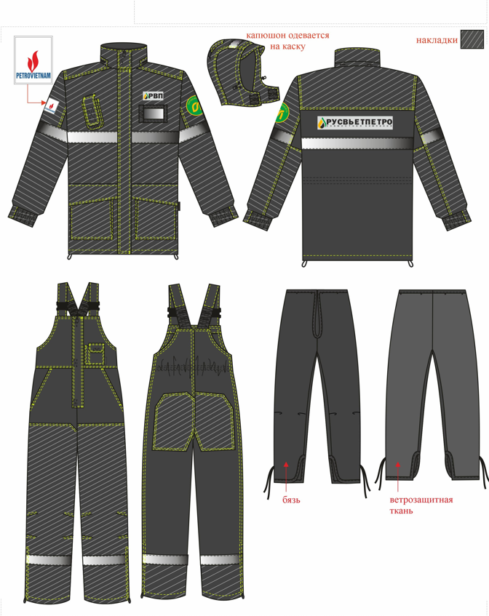

ОПИСАНИЕ ВНЕШНЕГО ВИДА МОДЕЛИ
ГОСТ 12.4.310-2016 Система стандартов безопасности труда. Одежда специальная для защиты работающих от воздействия нефти, нефтепродуктов. Технические требования.
Костюм мужской состоит из куртки и полукомбинезона. Костюм для защиты от пониженных температур и ветра, нефти и нефтепродуктов - Тнв Нсмл, 4 класса защиты.
Куртка удлиненная, прямого силуэта, с пристегивающейся утепляющей подкладкой (3 слоя утеплителя), с втачными рукавами, с воротником - стойкой, с центральной застежкой на тесьму-молнию, с планкой под молнию с флисом вверху, с ветрозащитным клапаном, застегивающимся на потайные петли и пуговицы, со съемным капюшоном (защитная ткань + 1 слой утеплителя 150 г/м2 + спанбонд + бязь).
Полочки с нижними накладными боковыми карманами с объемом со стороны борта и с клапанами. На правой полочке выполнен нагрудный карман для телефона с клапаном, который фиксируется на контактную ленту. На левой полочке – съемный карман для бейджа 110*80 мм.
Спинка с кокеткой со смещенным плечевым швом в сторону полочек. По линии талии кулиса, которая стягивается шляпной резинкой, проходящей через петлю на кулисе, фиксатор с кольцом-ограничителем.
Рукава с манжетами, которые частично стянуты эластичной тесьмой в нижней части.
Световозвращающая полоса шириной 50 мм в одну линию проходит: под проймой полочек и спинке, по верхней части рукавов.
Воротник - стойка, с патой, которая фиксируется на контактную ленту. Внутренняя стойка выполнена из флиса. По шву втачивания воротника в горловину планка с 3-мя петлями для крепления капюшона.
Капюшон двухшовный, утепленный, с козырьком и с подбородочной частью, которая фиксируется на контактную ленту. По лицевому вырезу – кулиса, которая стягивается шляпной резинкой и фиксаторами с кольцами-ограничителями. В затылочной части затяжник, который фиксируется на контактную ленту. Капюшон пристегивается к куртке на петли и пуговицы. Вверху средней части капюшона вдоль лицевого выреза проходит световозвращающая полоса шириной 50 мм.
Внизу куртки кулиса, которая стягивается шляпной резинкой и фиксаторами, проходящими через две пары люверсов и петельки в области боковых швов.
Из защитной ткани выполнены накладки полочек, нижние и верхние накладки рукавов, манжеты, карманы с клапанами, карман для телефона с клапаном, капюшон, ветрозащитный клапан, пата воротника, накладка кокетка спинки с переходом на полочки.
Съемный утеплитель куртки (полочки: бязь + спандбонд + 3 слоя утеплителя 150 г/м2 + спандбонд + бязь; спинка: ветрозащитная ткань + 3 слоя утеплителя 150 г/м2 + спандбонд + бязь) окантован по срезам горловины, борта, низа. На полочках нагрудные накладные карманы, застегивающиеся на контактную ленту. Рукава съемного утеплителя с трикотажными напульсниками. Утеплитель крепится к изделию на петли и пуговицы по бортам и горловине; на тесьму-завязку - по окату рукава, в нижней части проймы, внизу боковых швов, внизу рукавов.
Полукомбинезон с пристегивающейся утепленной подкладкой ниже талии (2 слоя утеплителя) и с притачной утепленной подкладкой (1 слой утеплителя) – выше линии талии; с центральной застежкой на тесьму-молнию с ветрозащитным клапаном, фиксирующимся на контактную ленту в 3-х точках; на бретелях, регулирующихся по длине втачной эластичной тесьмой и фиксирующихся пластмассовыми пряжками-трезубцами.
Передние половинки полукомбинезона отрезные по линии талии. На левой нагрудной части расположен накладной карман с клапаном и с расстроченным отделением для карандаша. Клапан фиксируется на контактную ленту. Передние половинки брюк полукомбинезона с карманами с отрезным бочком и с двумя вытачками в области колена со стороны боковых и шаговых швов для создания объема.
Задние половинки по линии талии собраны на эластичную тесьму.
Из защитной ткани выполнены накладки передних половинок брюк полукомбинезона от среднего шва до низа, накладки в области среднего шва и низа на задних половинках брюк полукомбинезона.
Внизу брюк полукомбинезона под наколенником проходит охватывающая световозвращающая полоса шириной 50 мм.
Притачная утепленная подкладка нагрудной части (фланель + спандбонд + 1 слой утеплителя 150 г/м2 + ветрозащитная ткань) с притачными планками с петлями внизу для крепления съемного утеплителя.
Съемный утеплитель полукомбинезона (передние половинки: бязь + спандбонд + 2 слоя утеплителя + спандбонд + бязь; задние половинки: ветрозащитная ткань + 2 слоя утеплителя + спандбонд + бязь) окантован по верхнему срезу, срезам центральной застежки и внизу по шаговым швам, и крепится к изделию при помощи петель и пуговиц. Внизу шаговых швов выполнены разрезы, внизу боковых швов втачена тесьма-завязка.

Отделочные строчки выполнены нитками желтого цвета.
Логотип:
- на кокетке левой полочки (вышивка «РВП», 80*35 мм);
- вверху спинки под кокеткой (вышивка «РВП», 280*50 мм);
- вверху левого рукава (шеврон «Зарубежнефть», 80*80 мм);
- вверху правого рукава (шеврон «PETROVIETNAM» 64*80 мм).
Применяемые материалы:
Основная ткань: Ткань серая: Легион Optima Sti 250 (60%ХЛ/40%ПЭ), артикул С47А-ЮД, с НМВО (нефте-масло-водоотталкивающей) отделкой, с добавлением антистатической нити, плотность 250 г/м².малоусадочная.
Защитная ткань: состав сырья 100% полиэфир, в т.ч. антистатическая нить, водоупорное полиуретановое покрытие, поверхностная плотность 175 г/кв.м., цвет черный.
Утеплитель: «Филгуд МИКРО », плотность 150 г/м², состав сырья 100 %ПЭ., цвет белый.
Подкладка: бязь, состав сырья 100% хлопок; цвет черный.
Ветрозащитная ткань: 100% ПЭ, цвет черный.
Спандбонд: нетканый материал, состав сырья 100% ПЭ, для предотвращения миграции волокон утеплителя.
Сигнальные элементы: полосы из световозвращающего материала шир. 50 мм.
- Жилет утепленный
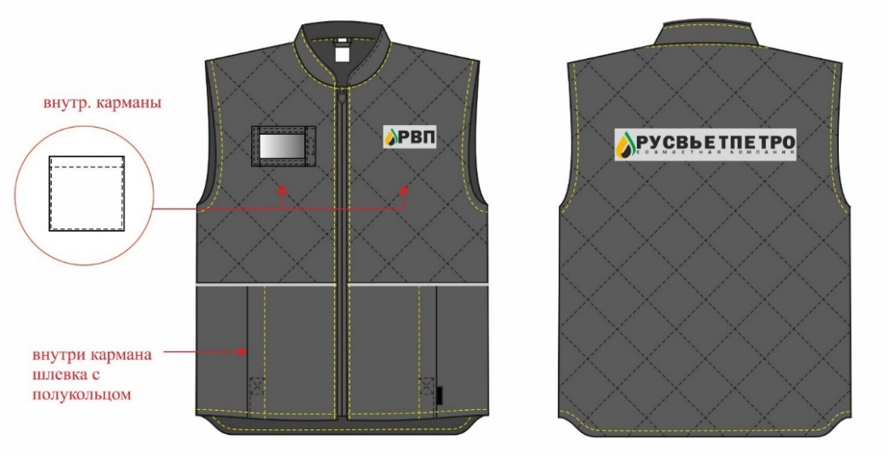
ОПИСАНИЕ ВНЕШНЕГО ВИДА МОДЕЛИ

ГОСТ 25295-2003 Одежда верхняя пальтово-костюмного ассортимента
Жилет прямого силуэта, с притачной утепляющей подкладкой (ткань верха + спанбонд +1 слой утеплителя 150 г/м² + спанбонд + подкладка), с центральной застежкой на тесьму - молнию с обтачками из ткани верха, с воротником –стойка.
Полочки жилета состоят из трех частей: верхней и двух нижних частей. На верхней правой части расположен карман для бейджа. В шве соединения нижних частей полочек расположены карманы с вертикальным входом. Внизу входа в карман установлена квадратная закрепка с диагональными строчками. В шве соединения полочек с нижними частями проходит световозвражающий кант шир. 3 мм. В шов обтачивания мешковины правого кармана вставлена шлевка с металлическим полукольцом для крепления ключей и др. мелких предметов.
Спинка жилета удлиненная относительно полочки. Низ изделия фигурной формы, закруглен по боковым швам со стороны спинки.
Внутренняя стойка выполнена из флиса. По шву втачивания внутренней стойки в горловину спинки расположена вешалка.
Верхние части полочек и спинка простеганы с утеплителем под углом 45° к долевой нити.
Притачная утепляющая подкладка с нагрудными накладными карманами.
Отделочные строчки выполнены нитками желтого цвета.
Логотип:
- на уровне груди слева (шеврон «РВП», 80*35 мм);
- вверху спинки (шеврон «Русвьетпетро», 280*50 мм).
Применяемые материалы:
Ткань верха: Ткань серая: Легион Optima Sti 250 (60%ХЛ/40%ПЭ), артикул С47А-ЮД, с НМВО (нефте-масло-водоотталкивающей) отделкой, с добавлением антистатической нити, плотность 250 г/м²., малоусадочная.
Утеплитель:
- Филгуд 150 г/м², состав сырья 100% ПЭ - нижняя часть полочек;
- полотно стеганое (ткань верха + спанбонд + утеплитель 150 г/м² + спанбонд) - спинка и верхняя часть полочек.
Спанбонд: нетканый материал для предотвращения миграции утеплителя, состав сырья 100% ПЭ, плотность 25 г/м².
Сигнальные элементы: кант из световозвращающего материала шир. 3,0 мм.
- Куртка мужская флисовая для защиты от механических воздействий и ОПЗ.
ОПИСАНИЕ ВНЕШНЕГО ВИДА МОДЕЛИ
СТО 17385659-006-2018 Система стандартов качества. Одежда специальная демисезонная для защиты от прохладной окружающей среды. Технические требования.
Куртка предназначена для защиты от общих производственных загрязнений и механических воздействий - Ми З
Куртка мужская выполнена из флиса зеленого цвета.
Куртка мужская удлиненная, с центральной застежкой на однозамковую тесьму – молнию, с внутренней планкой под молнию по правому борту, с подогнутым верхним краем (для исключения соприкасания замка с лицом), с втачными рукавами и воротником–стойка.
Полочка с рельефными швами от проймы до низа. Левая полочка с верхним вертикальным прорезным карманом на молнии. Бочка полочек с нижними вертикальными прорезными карманами на молнии.
Спинка рельефными швами от проймы до низа, с притачной кокеткой со смещенными плечевыми швами в сторону полочек.
Рукава втачные, состоят из трех частей: передней, средней и локтевой. Низ рукавов окантован эластичной тесьмой.
Внешняя стойка состоит из трех частей: двух передних и одной средней.
По шву горловины спинки – вешалка.
Внизу куртки проходит кулиска, которая стягивается шляпной резинкой, проходящей через две пары люверсов в области боковых швов, петельки в боковых швах, и регулируется фиксаторами.
Для удобства пользования молниями центральной застежки и вертикальными прорезными карманами предусмотрены слайдеры.
Логотип: на груди левой полочки (вышивка «Капелька» 80*35 мм).
Применяемые материалы: Основная ткань верха: состав сырья 100% полиэфир, с двухсторонней антипилинговой обработкой, плотность 250 г/м², цвет зеленый.
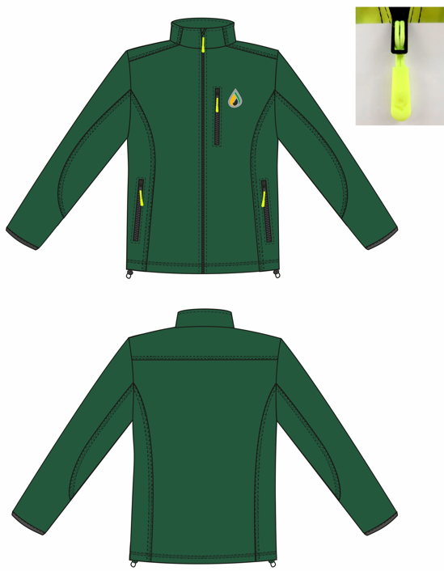

- Куртка мужская флисовая для защиты от механических воздействий и ОПЗ (для ИТР)
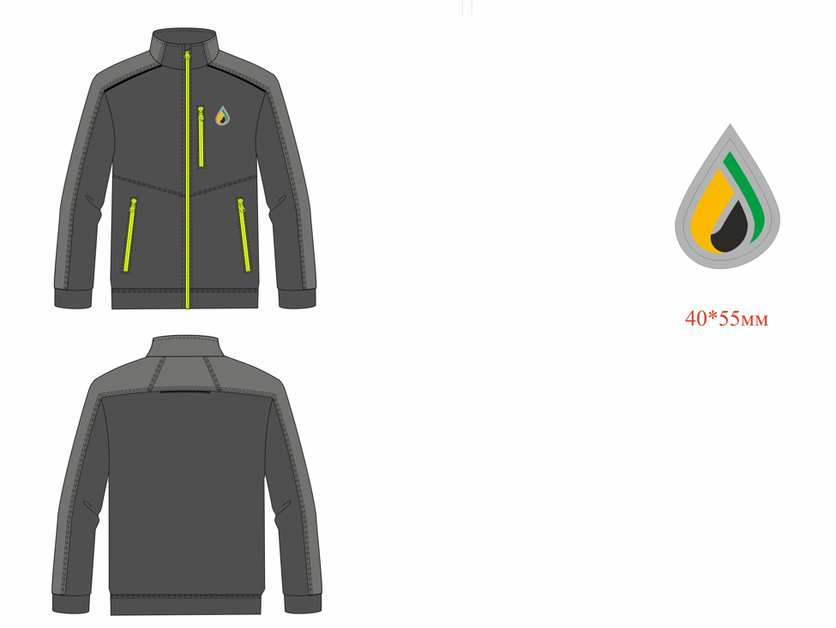
СТО 17385659-006-2018 «Система стандартов качества. Одежда специальная демисезонная для защиты от прохладной окружающей среды»
Назначение:
- Куртка предназначена для инженерно-технического и рабочего персонала и изготовлена из флисового материала.

Защитные свойства:
- от механических воздействий (истирания) – Ми
- от общих производственных загрязнений - З.
- Соответствие изделия техническому регламенту Таможенного союза, ТР ТС 019/2011, осуществляется оформлением декларации о соответствии.
- Маркировка соответствует ГОСТ ЕN 340-2012 и ТР ТС 019/2011.

Конструкция
- Трикотажное флисовое полотно должно иметь свойство растягиваться, в зависимости от плотности, что позволяло бы выполнить конструкцию куртки умеренного объема, без излишней мешковатости.
- Цветовое решение:
сочетание светло серого и темно-серого цветов.
Сигнальные элементы: световозвращающий кант шир. 3 мм. черного цвета проходит по швам соединения кокеток с полочками и спинкой.
Центральная застежка куртки на молнию, с внутренней планкой под молнию с подогнутым верхним краем - исключает соприкасание замка с лицом.
- Карманы: вертикальные на молнии - боковые и нагрудный. Для подкладки карманов применена сетка трикотажная, обеспечивает качественный внешний вид.
- Слайдеры (хваталки) для удобства пользования молниями центральной застежки и карманов. Куртка комплектуется слайдерами разных цветов:
Серая куртка - слайдер лимонного цвета.
На полочках проложены наклонные отделочные строчки: закрепляющая верхний край мешковины бокового кармана правой полочки и разделяющая мешковины нагрудного и бокового кармана левой полочки. Строчки выполнены на распошивальной специальной машине.
- Воротник-стойка с вешалкой по горловине.
- Пояс внизу куртки и манжеты рукавов должны придавать форму устойчивости изделию.
- Комбинированные рукава должны состоять из передних и локтевых частей, средней части, переходящей в кокетку полочек и спинки. Низ рукавов с притачными манжетами.
- Основные швы выполнены на трикотажном оборудовании, что обеспечивает эластичность швов и привлекательный внешний вид.
- Лента ФИО на мешковине нагрудного кармана - для определения принадлежности при стирке и химчистке;

Применяемые материалы:
Трикотажное полотно «Флис» (100% полиэфир) с двусторонней антипилинговой обработкой, плотность 250 г/кв.м,, цвет т.серый.
Сигнальные элементы: световозвращающий кант шир. 3 мм. черного цвета.
Логотип: на груди левой полочки (вышивка «Капелька» 80*35 мм).

- Белье нательное утепленное

Предназначено для холодной и очень холодной погоды. Термобельё теплосберегающее должно быть выполнено с учетом требования ГОСТ 31408-2009 с защитой от низких температур и с антибактерицидной пропиткой.
Термобелье предназначено для защиты от низких температур в качестве первого слоя одежды, в сочетании с верхним слоем. Костюм состоит из водолазки и кальсон плотно прилегающих к телу. Горловина водолазки круглая, рукава реглан. Брюки со средними швами и резинкой по линии талии. Рукава рубахи и низ кальсон на манжетах.
Изделие для прочности прошито "плоскими" швами.
Полотно: двухслойное с воздушной прослойкой. Внутренний слой (гипоаллергенный) хлопок 100%; Наружный слой шерсть 60%, акрил 40%.
Применяемые ткани: двухслойная с антибактерицидный пропиткой - внутренний слой хлопок 100%, внешний шерсть 60% акрил 40.

- Шапка-ушанка
Шапка-ушанка с комбинированной подкладкой: центральная часть и стенки выполнены из фланели, а ушки, переходящие на затылочную часть, и нижняя часть козырька – из овчины меховой. Для застегивания шапки на левое ушко настрочена утепленная пата с мягкой липучкой, на правое ушко – жесткая липучка. Козырек фиксируется на две кнопки. Для крепления к защитной каске снаружи предусмотрены 4 паты с липучками.
Ткань: 100% полиэстер, мембранная (LT-membrane™, водоупорность – 10 000 мм вод.ст., паропроницаемость – 8 000 г/кв.м за 24 часа), ветрозащитная, дышащая, морозостойкая, плотность 150 г/кв.м.
Утеплитель: Тинсулейт® (донышко – 3 слоя, козырек и ушки, переходящие в затылочную часть – 1 слой) и натуральный мех.
ТР ТС 017/2011, ГОСТ 10325-79

Отшив и поставка специальной одежды
для ООО «ЗН СЕВЕР»
в корпоративном стиле ГК АО «Зарубежнефть»

Специальная одежда для ООО «ЗН Север» отшивается в соответствии с зарисовками и описанием художественно-технического оформления образцов моделей для ООО «СК «РУСВЬЕТПЕТРО»
Логотип:
- на кокетке левой полочки (вышивка «ЗН Север» 80*35 мм);
- вверху спинки под СВ кантом (вышивка «ЗН СЕВЕР» 280*50 мм);
- на кокетке правой полочки (съемный шеврон с ФИО 110*30 мм);
- вверху левого рукава (шеврон «Зарубежнефть» 80*80 мм).



- Костюм из смешанных тканей для защиты от общих производственных загрязнений и механических воздействий с масловодоотталкивающей пропиткой на утепляющей прокладке (для эксплуатации в IV и «особом» климатических поясах) (Высшее руководство ГД, ЗГД)

ЗАРИСОВКА ХУДОЖЕСТВЕННО – ТЕХИЧЕСКОГО ОФОРМЛЕНИЯ
ОБРАЗЦОВ МОДЕЛЕЙ.

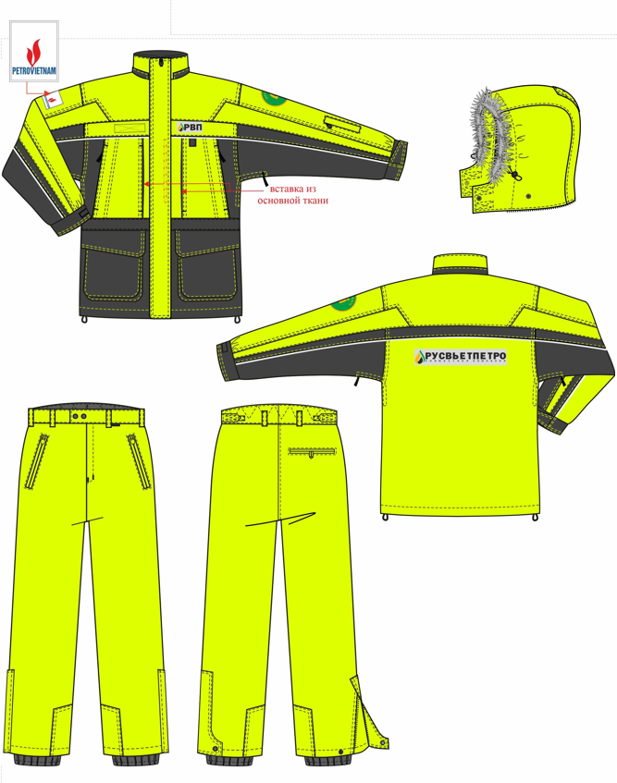

ОПИСАНИЕ ВНЕШНЕГО ВИДА МОДЕЛИ
СТО 17385659-005-2018 Система стандартов качества. Одежда специальная для защиты от пониженных температур. Технические требования.
Спецодежда для защиты от пониженных температур воздуха и ветра – Тнв, 4 класса защиты.
Костюм мужской состоит из куртки и брюк, выполнен из тканей двух цветов: флуоресцентного лимонного и т. серого.
Куртка мужская прямого силуэта, с комбинированной утепляющей подкладкой: притачная утепляющая подкладкой (1слой) и съемная утепляющая подкладка (2 слоя) с центральной застежкой на тесьму - молнию, с внутренней планкой под тесьму-молнию с флисом в верхней части и ветрозащитным клапаном, фиксирующимся на потайные кнопки. Внутренняя планка под тесьму- молнию простегана для предотвращения попадания ткани в замок. Рукава втачные комбинированные. Воротник- стойка со съемным капюшоном и с опушкой из меха. Внизу куртки в шве подгибки расположена кулиса, которая стягивается резиновым шнуром, проходящим через две пары люверсов, фиксаторы и петли в боковых швах подкладки.
Полочки состоят из кокетки, верхней, средней и нижней частей. На средней части полочек расположены прорезные карманы на молнии, со складкой со стороны борта. На нижних частях полочек - боковые накладные объемные карманы, скругленные по низу, с фигурными клапанами, которые фиксируются на потайную кнопку по переднему скругленному краю. В левом борте между швом притачивания молнии и швом настрачивания ветрозащитного клапана расположен прорезной карман для формата «А 4» с застежкой молнией. По шву притачивания средней части левой полочки вставлена петля для бейджа.
Спинка состоит из кокетки, верхней и нижней частей.
Рукав состоит из передней, локтевой и верхней частей. Верхней части рукава (спереди и сзади) врезная в кокетку. На средней части левого рукава расположен прорезной карман – «листочка с втачными концами», с застежкой на молнию. Внизу верхней части полочки и спинки, по переднему и локтевому срезам рукава единой линией проходит СВ кант. Низ рукава на манжете. Объем манжеты регулируется патой-затяжником с контактной лентой.
В области подмышечных впадин расположены вставки из сетки, которые застегиваются на молнию и выполняют функцию вентиляционных отверстий.
Капюшон утепленный (ткань верха + ветрозащитная ткань + 1 слой утеплителя 150 г/м2 + спанбонд + подкладка), двухшовный, с меховой опушкой, которая пристегивается на тесьму - молнию и две сквозные кнопки. На центральной части капюшона, в затылочной области, расположен затяжник, фиксирующийся на контактную ленту. По лицевому вырезу капюшон стягивается резиновым шнуром, проходящим через две пары люверсов и фиксаторы с кольцами-ограничителями. «Ушки» капюшона фиксируются между собой на контактную ленту и дополнительную центральную потайную кнопку, во избежание удара по лицу при сильном ветре.
Воротник-стойка, капюшон, нижние манжеты утеплены флисом
Притачная утепленная подкладка куртки (ткань верха + ветрозащитная ткань +1 слой утеплителя 150 г/м2 + спанбонд + подкладка), по линии талии расположена кулиса с настроченной лентой и стягивается шляпной резинкой, которая проходит через две пары люверсов и фиксаторы с кольцами-ограничителями. По шву соединения подкладки с полочками верха проходит кант из отделочной ткани. На полочках подкладки расположены нагрудные накладные карманы из основной ткани, застегивающиеся на тесьму-молнию. На правом накладном кармане расположен карман для мобильного телефона, фиксирующийся на ленту. На левом – карман для ключей со шнуром и карабином. В нижней части левой полочки расположен накладной карман из трикотажной сетки. Верхний край кармана стягивается эластичной тесьмой и застегивается по входу на пату со сквозной кнопкой.
Спинка подкладки по горловине оформлена «панелькой» из основной ткани с настроченной лентой. В нижний шов настрачивания ленты вставлена маркировка.
По срезу горловины спинки находится вешалка, выполненная из основной ткани.
Съемная утепленная подкладка куртки (подкладкой + 2 слой утеплителя 120 г/м2 + спанбонд + подкладка), соединяется с верхом при помощи тесьмы-молнии по бортам и горловине. По линии талии проходит декоративная кулиса с настроченной лентой.
Карманы на съемной подкладке такие же, как и на притачной подкладке.
Спинка подкладки по горловине оформлена «панелькой» из основной ткани с фирменной лентой «Техноавиа» по центру, по нижнему шву настрачивания ленты вставлена контрольная лента.
Рукава съемного утеплителя с трикотажными напульсниками. В нижней части проймы выполнены вентиляционные отверстия.
Съемный утеплитель крепится по боковым швам (ниже вентиляц. отверстий и внизу боковых швов над петельками для кулисы) и внизу нижних швов рукавов при помощи тесьмы с настроченной лентой «велькро» и петелек на притачном утеплителе куртки.
Из флуоресцентного лимонного цвета выполнены: спинка, кокетки полочек и спинки, отрезная часть полочки, средняя часть полочки, нагрудные карманы, средняя часть рукавов, отрезная передняя и локтевая часть рукава, воротник - стойка, ветрозащитный клапан, обтачка кармана левого рукава, капюшон.
Брюки мужские для защиты от пониженных температур (ткань верха + ветрозащитная ткань + 2 слоя утеплителя 150 г/м2+ спанбонд + подкладка), на притачном расширенном в области спинки поясе, выстеганным фигурной строчкой (зиг-заг), с шестью шлевками. Центральная застежка брюк на тесьму-молнию и две горизонтальные кнопки на поясе. Для регулирования объема талии в области боковых швов на поясе расположены паты-затяжники, которые фиксируются на контактную ленту.
На верхних передних частях расположены наклонные карманы «в рамку», которые застегиваются на тесьму-молнию. Нижние части брюк с усилительными накладками внизу шаговых швов.
На правой задней половинке брюк расположен карман «в рамку», который застегивается на тесьму-молнию. Внизу шаговых швов усилительные накладки.
Низ брюк с внутренними притачными напульсниками из ветрозащитной ткани, которые стянуты латексной резинкой. Внизу боковых швов застежка на тесьму-молнию с планкой, которая фиксируется на сквозную кнопку.

Применяемые материалы:
- Ткань верха: - Ткань флуоресцентно желтая: «Абсолют» (100% полиэфир), мембранная (LT-membrane™, водоупорность 6000 мм вод.ст., паропроницаемость 6000 г/кв.м за 24 часа), ветрозащитная, дышащая, морозостойкая, с водоотталкивающей отделкой, плотность 170 г/кв.

- Ткань отделки: - Ткань серая: «Полириб Н» (100% полиамид), мембранная (LT-membrane™, водоупорность 6 000 мм вод.ст., паропроницаемость 6 000 г/кв.м за 24 часа), ветрозащитная, дышащая, морозостойкая, с водоотталкивающей отделкой, плотность 180 г/кв.м.
Утеплитель: «Шелтер Микро», плотность 150 г/м2, состав сырья 100% ПЭ.
Спанбонд: нетканый материал для предотвращения миграции утеплителя, состав сырья 100% ПЭ, плотность 25 г/м2.
Подкладка: состав сырья 100% ПЭ, плотность 60 г/м2, цвет черный.
Ветрозащитная ткань: состав сырья 100%ПЭ.
Сигнальные элементы: световозвращающий кант.
Мех (опушка капюшона): натуральный (енот).
Логотип:
- на кокетке левой полочки (вышивка «ЗН Север» 80*35 мм);
- вверху спинки под СВ кантом (вышивка «ЗН СЕВЕР» 280*50 мм);
- на кокетке правой полочки (съемный шеврон с ФИО 110*30 мм).
- вверху левого рукава (шеврон «Зарубежнефть» 80*80 мм).

- Костюм из смешанных тканей для защиты от общих производственных загрязнений и механических воздействий с масловодоотталкивающей пропиткой на утепляющей прокладке (для эксплуатации в IV и «особом» климатических поясах) (АУП).
ЗАРИСОВКА ХУДОЖЕСТВЕННО – ТЕХИЧЕСКОГО ОФОРМЛЕНИЯ
ОБРАЗЦОВ МОДЕЛЕЙ.

ОПИСАНИЕ ВНЕШНЕГО ВИДА МОДЕЛИ

СТО 17385659-005-2018 Система стандартов качества. Одежда специальная для защиты от пониженных температур. Технические требования.

Костюм предназначен для защиты от пониженных температур воздуха и ветра - Тнв, 4 класса защиты.
Костюм состоит из куртки и полукомбинезона. Выполнен из тканей 4-х цветов: основного - серого и отделочного – флуоресцентного лимонного, зеленого и красного.
Куртка прямого силуэта, с притачной утепляющей подкладкой (ткань верха + ветрозащитная ткань + 3 слоя утеплителя 150 г/м² + спанбонд + подкладка), с центральной застежкой на двухзамковую молнию, с планкой под молнию с флисом в верхней части и ветрозащитным клапаном, который застегивается на 4 потайные кнопки (ответная часть кнопок установлена на тесьму); с воротником - стойкой и съемным капюшоном со съемной меховой опушкой на молнии.
Полочка состоит из кокетки, средней и нижней частей. Средние части с имитацией накладных карманов, с прорезными наклонными карманами на молнии, которые закрываются клапанами. Средняя часть левой полочки с накладным карманом. Вверху средних частей обтачка. В шве притачивания обтачки левой полочки шлевка из тесьмы зеленого и красного цвета с полукольцом. На нижних частях полочек наклонные прорезные карманы – «листочка с втачными концами» и горизонтальные карманы, которые закрываются клапанами, верхние срезы которых втачаны в шов соединения средних и нижних частей полочек. Клапаны застегиваются на потайную кнопку со стороны борта. В левом борте между швом притачивания молнии и швом настрачивания ветрозащитного клапана расположен прорезной карман с застежкой молнией. На кокетку правой полочки настрочен съемный карман для бейджа 110*80 мм.
Спинка состоит из кокетки, средней и нижней частей. Вверху средних частей обтачка.
По швам притачивания кокеток полочек и спинки проходит двойной кант зеленого и красного цвета шир. 3 мм каждый.
По линии талии куртки проходит световозвражающая полоса шир. 50 мм.
Рукава с тремя продольными швами, с налокотниками и манжетами, нижняя часть которых собрана на эластичную тесьму. Вниз от шва притачивания нижней детали средней части рукава настрочена световозвращающая полоса шир. 50 мм с образованием канта шир. 3 мм зеленого цвета вверху и красного цвета внизу шва настрачивания.
Воротник-стойка с обтачкой по отлету из ткани серого цвета, с молнией и планкой для крепления капюшона по горловине. Внутренняя стойка выполнена из флиса. По шву соединения внутренней стойки с горловиной спинки расположена вешалка.
Капюшон утепленный (ткань верха + ветрозащитная ткань + 1 слой утеплителя 150 г/м² + спанбонд + подкладка), двухшовный, с подбородочной частью, со съемной меховой опушкой, которая пристегивается на молнию и две сквозные кнопки по лицевого вырезу, с затяжником на затылочной части, фиксирующимся на контактную ленту. По лицевому вырезу капюшона кулиса со шляпной резинкой. Подбородочная часть капюшона фиксируется на две потайные кнопки. Верх средней части капюшона с накладкой из ткани серого цвета. По накладке верхней части капюшона вдоль лицевого выреза проходит световозвражающая полоса шир. 50 мм.
Внизу куртки кулиса, которая стягивается шляпной резинкой, проходящей через две пары люверсов и петельки в внизу боковых швах подкладки и двумя фиксаторами.
Притачная утепляющая подкладка куртки с накладным карманом на правой полочке с застежкой на контактную ленту и внутренним прорезным карманом на левой полочке («рамка» с молнией и обтачками), которые выполнены на усилителе, и карманом для документов (из сетки) внизу левой полочки, который застегивается на пату со сквозной кнопкой. По линии талии кулиса, которая стягивается шляпной резинкой, проходящей через две пары люверсов около срезов бортов и фиксаторы с кольцами-ограничителями. Рукава подкладки с трикотажными напульсниками.
Из ткани флуоресцентного лимонного цвета выполнены: кокетки полочек и спинки, средние части полочек, средняя часть спинки, карман для пропуска, верхние средние части рукавов, обтачки полочек и спинки, внешняя стойка, ветрозащитный клапан, средняя и боковые части капюшона, затяжник капюшона.
Полукомбинезон с притачной утепляющей подкладкой (ткань верха + ветрозащитная ткань + 2 слоя утеплителя 150 г/м² + спанбонд + подкладка), с центральной застежкой на тесьму-молнию, с планкой под молнию, с ветрозащитным клапаном, фиксирующимся на контактную ленту в трех точках, с бретелями из эластичной тесьмы. Бретели фиксируются на пластмассовые пряжки и рамки.
Передние половинки полукомбинезона отрезные по линии талии, с боковыми карманами с отрезным бочком и объемными фигурными наколенниками. С левым нагрудным накладным карманом с отделением для карандаша, который закрывается клапаном и фиксируется на контактную ленту. Для удобства открывания кармана внизу клапана кармана предусмотрен флажок-держатель из тесьмы зеленого и красного цвета.
По линии талии задние половинки собраны на эластичную тесьму.
Внизу боковых швов застежка на молнию с пуфтой.
Низ брюк обработан швом в подгибку с закрытым срезом.
Притачная утепляющая подкладка с напульсниками из ветрозащитной ткани с латексной эластичной тесьмой внизу п/к.
Под наколенниками проходит охватывающая световозвражающая полоса шир. 50 мм.
Все отделочные строчки и автоматические закрепки выполнены нитками флуоресцентного лимонного цвета.
Логотип:
- на кокетке левой полочки (вышивка «ЗН Север» 80*35 мм);
- вверху спинки под СВ кантом (вышивка «ЗН СЕВЕР» 280*50 мм);
- вверху левого рукава (шеврон «Зарубежнефть» 80*80 мм).

Применяемые материалы:
Основная ткань верха: Ткань серая: «Полириб Н» (100% полиамид), мембранная (LT-membrane™, водоупорность 6 000 мм вод.ст., паропроницаемость 6 000 г/кв.м за 24 часа), ветрозащитная, дышащая, морозостойкая, с водоотталкивающей отделкой, плотность 180 г/кв.м.

Отделочная ткань:
- Ткань флуоресцентно желтая: «Абсолют» (100% полиэфир), мембранная (LT-membrane™, водоупорность 6000 мм вод.ст., паропроницаемость 6000 г/кв.м за 24 часа), ветрозащитная, дышащая, морозостойкая, с водоотталкивающей отделкой, плотность 170 г/кв.
- Ткань "Полириб Н" красная,
- Ткань "Хайпора рип-стоп" зеленая
Утеплитель: «Шелтер Микро», плотность 150 г/м², состав сырья 100% ПЭ.
Спанбонд: нетканый материал для предотвращения миграции утеплителя, состав сырья 100% ПЭ, плотность 25 г/м².
Подкладка: состав сырья 100% ПЭ, плотность 60 г/м², цвет черный.
Ветрозащитная ткань: состав сырья 100%ПЭ, плотность 60 г/м²., цвет белый.
Сигнальные элементы: полосы из световозвращающего материала шир. 50 мм. Мех (опушка капюшона): натуральный (енот), цвет серый (Блю Фрост).

- Костюм из смешанных тканей для защиты от общих производственных загрязнений и механических воздействий с масловодоотталкивающей пропиткой на утепляющей прокладке (для эксплуатации в IV и «особом» климатических поясах) (ИТР).

ОПИСАНИЕ ВНЕШНЕГО ВИДА МОДЕЛИ
СТО 17385659-005-2018 Система стандартов качества. Одежда специальная для защиты от пониженных температур. Технические требования.
Костюм предназначен для защиты от пониженных температур воздуха и ветра - Тнв, 4 класса защиты.
Костюм состоит из куртки и полукомбинезона. Выполнен из тканей 4-х цветов: основного - серого и отделочного – флуоресцентного лимонного, зеленого и красного.
Куртка прямого силуэта, с притачной утепляющей подкладкой (ткань верха + ветрозащитная ткань + 3 слоя утеплителя 150 г/м² + спанбонд + подкладка), с центральной застежкой на двухзамковую молнию, с планкой под молнию, с флисом в верхней части и ветрозащитным клапаном, который застегивается на 4 потайные кнопки (ответная часть кнопок установлена на стропу); с воротником - стойкой и съемным капюшоном со съемной меховой опушкой на молнии.
Полочка состоит из кокетки, средней и нижней частей. Средние части с имитацией накладных карманов, с прорезными наклонными карманами на молнии, которые закрываются клапанами. Средняя часть левой полочки с накладным карманом. Вверху средних частей обтачка. В шве притачивания обтачки левой полочки шлевка из тесьмы зеленого и красного цвета с полукольцом. На нижних частях полочек наклонные прорезные карманы – «листочка с втачными концами» и горизонтальные карманы, которые закрываются клапанами, верхние срезы которых втачаны в шов соединения средних и нижних частей полочек. Клапаны застегиваются на потайную кнопку со стороны борта. В левом борте между швом притачивания молнии и швом настрачивания ветрозащитного клапана расположен прорезной карман с застежкой молнией. На кокетку правой полочки настрочен съемный карман для бейджа 110*80 мм.
Спинка состоит из кокетки, средней и нижней частей. Вверху средних частей обтачка.
По швам притачивания кокеток полочек и спинки проходит двойной кант зеленого и красного цвета шир. 3 мм каждый.
По линии талии куртки проходит световозвражающая полоса шир. 50 мм.
Рукава с тремя продольными швами, с налокотниками и манжетами, нижняя часть которых собрана на эластичную тесьму. Вниз от шва притачивания нижней детали средней части рукава настрочена световозвращающая полоса шир. 50 мм с образованием канта шир. 3 мм зеленого цвета вверху и красного цвета внизу шва настрачивания.
Воротник-стойка с обтачкой по отлету из ткани серого цвета, с молнией и планкой для крепления капюшона по горловине. Внутренняя стойка выполнена из флиса. По шву соединения внутренней стойки с горловиной спинки расположена вешалка.
Капюшон утепленный (ткань верха + ветрозащитная ткань + 1 слой утеплителя 150 г/м² + спанбонд + подкладка), двухшовный, с подбородочной частью, со съемной меховой опушкой, которая пристегивается на молнию и две сквозные кнопки по лицевого вырезу, с затяжником на затылочной части, фиксирующимся на контактную ленту. По лицевому вырезу капюшона кулиса со шляпной резинкой. Подбородочная часть капюшона фиксируется на две потайные кнопки. Верх средней части капюшона с накладкой из ткани серого цвета. По накладке верхней части капюшона вдоль лицевого выреза проходит световозвражающая полоса шир. 50 мм.
Внизу куртки кулиса, которая стягивается шляпной резинкой, проходящей через две пары люверсов и петельки в внизу боковых швах подкладки и двумя фиксаторами.
Притачная утепляющая подкладка куртки с накладным карманом на правой полочке с застежкой на контактную ленту и внутренним прорезным карманом на левой полочке («рамка» с молнией и обтачками), которые выполнены на усилителе, и карманом для документов (из сетки) внизу левой полочки, который застегивается на пату со сквозной кнопкой. По линии талии кулиса, которая стягивается шляпной резинкой, проходящей через две пары люверсов около срезов бортов и фиксаторы с кольцами-ограничителями. Рукава подкладки с трикотажными напульсниками.
Из ткани флуоресцентного лимонного цвета выполнены: кокетки полочек и спинки, карман для пропуска, верхние средние части рукавов, обтачки полочек и спинки, внешняя стойка, средняя и боковые части капюшона, затяжник капюшона.
Полукомбинезон с притачной утепляющей подкладкой (ткань верха + ветрозащитная ткань + 2 слоя утеплителя 150 г/м² + спанбонд + подкладка), с центральной застежкой на тесьму-молнию, с планкой под молнию, с ветрозащитным клапаном, фиксирующимся на контактную ленту в трех точках, с бретелями из эластичной тесьмы. Бретели фиксируются на пластмассовые пряжки и рамки.
Передние половинки полукомбинезона отрезные по линии талии, с боковыми карманами с отрезным бочком и объемными фигурными наколенниками. С левым нагрудным накладным карманом с отделением для карандаша, который закрывается клапаном и фиксируется на контактную ленту. Для удобства открывания кармана внизу клапана кармана предусмотрен флажок-держатель из тесьмы зеленого и красного цвета.
По линии талии задние половинки собраны на эластичную тесьму.
Внизу боковых швов застежка на молнию с пуфтой.
Низ брюк обработан швом в подгибку с закрытым срезом.
Притачная утепляющая подкладка с напульсниками из ветрозащитной ткани с латексной эластичной тесьмой внизу п/к.
Под наколенниками проходит охватывающая световозвражающая полоса шир. 50 мм.
Все отделочные строчки и автоматические закрепки выполнены нитками флуоресцентного лимонного цвета.
Применяемые материалы:
Основная ткань верха: Ткань серая: «Полириб Н» (100% полиамид), мембранная (LT-membrane™, водоупорность 6 000 мм вод.ст., паропроницаемость 6 000 г/кв.м за 24 часа), ветрозащитная, дышащая, морозостойкая, с водоотталкивающей отделкой, плотность 180 г/кв.м.
Отделочная ткань:
- Ткань флуоресцентно желтая : «Абсолют» (100% полиэфир), мембранная (LT-membrane™, водоупорность 6000 мм вод.ст., паропроницаемость 6000 г/кв.м за 24 часа), ветрозащитная, дышащая, морозостойкая, с водоотталкивающей отделкой, плотность 170 г/кв.
- Ткань "Полириб Н" красная,
- Ткань "Хайпора рип-стоп" зеленая,
Утеплитель: «Шелтер Микро», плотность 150 г/м², состав сырья 100% ПЭ.
Спанбонд: нетканый материал для предотвращения миграции утеплителя, состав сырья 100% ПЭ, плотность 25 г/м².
Подкладка: состав сырья 100% ПЭ, плотность 60 г/м², цвет черный.
Ветрозащитная ткань: состав сырья 100%ПЭ, плотность 60 г/м²., цвет белый.
Сигнальные элементы: полосы из световозвращающего материала шир. 50 мм.
Мех (опушка капюшона): натуральный (енот), цвет серый (Блю Фрост).
Логотип:
- на кокетке левой полочки (вышивка «ЗН Север» 80*35 мм);
- вверху спинки под СВ кантом (вышивка «ЗН СЕВЕР» 280*50 мм);
- вверху левого рукава (шеврон «Зарубежнефть» 80*80 мм).

- Костюм из смешанных тканей для защиты от общих производственных загрязнений и механических воздействий с масловодоотталкивающей пропиткой на утепляющей прокладке (для эксплуатации в IV и «особом» климатических поясах) (для работников рабочих профессий)
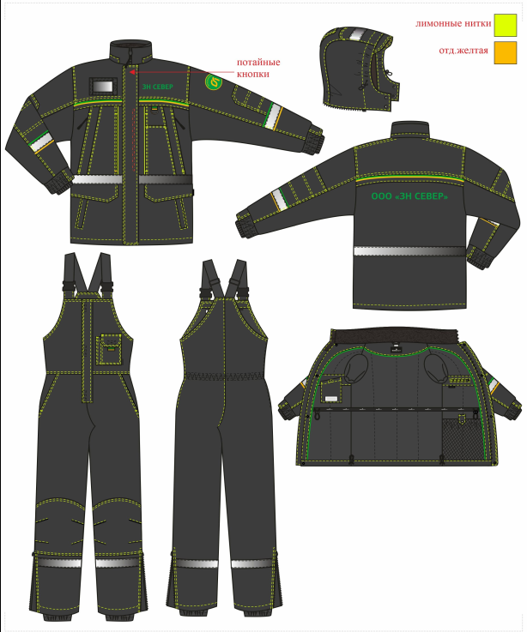
ОПИСАНИЕ ВНЕШНЕГО ВИДА МОДЕЛИ

СТО 17385659-005-2018 Система стандартов качества. Одежда специальная для защиты от пониженных температур. Технические требования.

Костюм предназначен для защиты от пониженных температур воздуха и ветра - Тнв, 4 класса защиты.
Костюм состоит из куртки и полукомбинезона. Выполнен из тканей 3-х цветов: основного - темно- серого и отделочного – зеленого и желтого.
Куртка прямого силуэта, с притачной утепляющей подкладкой (ткань верха + ветрозащитная ткань + 3 слоя утеплителя 150 г/м² + спанбонд + подкладка), с центральной застежкой на двухзамковую молнию, с планкой под молнию, с флисом в верхней части и ветрозащитным клапаном, который застегивается на 4 потайные кнопки, с воротником - стойкой и съемным капюшоном.
Полочка состоит из кокетки, средней и нижней частей. Средние части с имитацией накладных карманов, с прорезными наклонными карманами на молнии, которые закрываются клапанами. Средняя часть левой полочки с накладным карманом. Вверху средних частей обтачка. В шве притачивания обтачки левой полочки шлевка из тесьмы зеленого и желтого цвета с полукольцом. На нижних частях полочек наклонные прорезные карманы – «листочка с втачными концами» и горизонтальные карманы, которые закрываются клапанами, верхние срезы которых втачаны в шов соединения средних и нижних частей полочек. Клапаны застегиваются на потайную кнопку со стороны борта. В левом борте между швом притачивания молнии и швом настрачивания ветрозащитного клапана расположен прорезной карман с застежкой молнией. На кокетку правой полочки настрочен съемный карман для бейджа 110*80 мм.
Спинка состоит из кокетки, средней и нижней частей. Вверху средних частей обтачка.
По швам притачивания кокеток полочек и спинки проходит двойной кант зеленого и желтого цвета шир. 3 мм каждый.
По линии талии куртки проходит световозвражающая полоса шир. 50 мм.
Рукава с тремя продольными швами, с налокотниками и манжетами, нижняя часть которых собрана на эластичную тесьму. Вниз от шва притачивания нижней детали средней части рукава настрочена световозвращающая полоса шир. 50 мм с образованием канта шир. 3 мм зеленого цвета вверху и желтого цвета внизу шва настрачивания.
Воротник-стойка с обтачкой по отлету, с молнией и планкой для крепления капюшона по горловине. Внутренняя стойка выполнена из флиса. По шву соединения внутренней стойки с горловиной спинки расположена вешалка.
Капюшон утепленный (ткань верха + ветрозащитная ткань + 1 слой утеплителя 150 г/м² + спанбонд + подкладка), двухшовный, с подбородочной частью, с козырьком, с затяжником на затылочной части, фиксирующимся на контактную ленту. По лицевому вырезу капюшона кулиса со шляпной резинкой. Подбородочная часть капюшона фиксируется на две потайные кнопки. Верх средней части капюшона с накладкой. По накладке верхней части капюшона вдоль лицевого выреза проходит световозвражающая полоса шир. 50 мм.
Внизу куртки кулиса, которая стягивается шляпной резинкой, проходящей через две пары люверсов и петельки в внизу боковых швах подкладки и двумя фиксаторами.
Притачная утепляющая подкладка куртки с накладным карманом на правой полочке с застежкой на контактную ленту и внутренним прорезным карманом на левой полочке («рамка» с молнией и обтачками), которые выполнены на усилителе, и карманом для документов (из сетки) внизу левой полочки, который застегивается на пату со сквозной кнопкой. По линии талии кулиса, которая стягивается шляпной резинкой, проходящей через две пары люверсов около срезов бортов и фиксаторы с кольцами-ограничителями. Рукава подкладки с трикотажными напульсниками.
Полукомбинезон с притачной утепляющей подкладкой (ткань верха + ветрозащитная ткань + 2 слоя утеплителя 150 г/м² + спанбонд + подкладка), с центральной застежкой на тесьму-молнию, с планкой под молнию, с ветрозащитным клапаном, фиксирующимся на контактную ленту в трех точках, с бретелями из эластичной тесьмы. Бретели фиксируются на пластмассовые пряжки и рамки.
Передние половинки полукомбинезона отрезные по линии талии, с боковыми карманами с отрезным бочком и объемными фигурными наколенниками. С левым нагрудным накладным карманом с отделением для карандаша, который закрывается клапаном и фиксируется на контактную ленту. Для удобства открывания кармана внизу клапана кармана предусмотрен флажок-держатель из тесьмы зеленого и желтого цвета.
По линии талии задние половинки собраны на эластичную тесьму.
Внизу боковых швов застежка на молнию с пуфтой.
Низ брюк обработан швом в подгибку с закрытым срезом.
Притачная утепляющая подкладка с напульсниками из ветрозащитной ткани с латексной эластичной тесьмой внизу п/к.
Под наколенниками проходит охватывающая световозвражающая полоса шир. 50 мм.
Все отделочные строчки и автоматические закрепки выполнены нитками желтого цвета.
Логотип:
- на кокетке левой полочки (вышивка «ЗН Север» 80*35 мм);
- вверху спинки под СВ кантом (вышивка «ЗН СЕВЕР» 280*50 мм);
- вверху левого рукава (шеврон «Зарубежнефть» 80*80 мм).
Применяемые материалы:
Ткань серая: Легион Optima Sti 250 (60%ХЛ/40%ПЭ), артикул С47А-ЮД, с НМВО (нефте-масло-водоотталкивающей) отделкой, с добавлением антистатической нити, плотность 250 г/м²., малоусадочная.
Кант:
- «Базис-1» смесовая, состав сырья 65% полиэфир, 35% хлопок, с масловодоотталкивающей отделкой, плотность 200 г/кв.м, цвет зеленый.
- «Базис - 1» смесовая, состав сырья: 65% полиэфир, 35% хлопок, с масловодоотталкивающей отделкой, плотность 200 г/кв.м, цвет желтый.
Утеплитель: «Шелтер Микро», плотность 150 г/м², состав сырья 100% ПЭ.
Спанбонд: нетканый материал для предотвращения миграции утеплителя, состав сырья 100% ПЭ, плотность 25 г/м².
Подкладка: состав сырья 100% ПЭ, плотность 60 г/м², цвет черный.
Ветрозащитная ткань: состав сырья 100%ПЭ, плотность 60 г/м². цвет белый.
Сигнальные элементы: полосы из световозвращающего материала шир. 50 мм.

- Костюм для защиты от нефти и нефтепродуктов из смешанных тканей на утепляющей прокладке (для эксплуатации в IV и «особом» климатических поясах)

ОПИСАНИЕ ВНЕШНЕГО ВИДА МОДЕЛИ
ГОСТ 12.4.310-2016 Система стандартов безопасности труда. Одежда специальная для защиты работающих от воздействия нефти, нефтепродуктов. Технические требования.
Костюм мужской состоит из куртки и полукомбинезона. Костюм для защиты от пониженных температур и ветра, нефти и нефтепродуктов - Тнв Нсмл, 4 класса защиты.
Куртка удлиненная, прямого силуэта, с пристегивающейся утепляющей подкладкой (3 слоя утеплителя), с втачными рукавами, с воротником - стойкой, с центральной застежкой на тесьму-молнию, с планкой под молнию с флисом вверху, с ветрозащитным клапаном, застегивающимся на потайные петли и пуговицы, со съемным капюшоном (защитная ткань + 1 слой утеплителя 150 г/м2 + спанбонд + бязь).
Полочки с нижними накладными боковыми карманами с объемом со стороны борта и с клапанами. На правой полочке выполнен нагрудный карман для телефона с клапаном, который фиксируется на контактную ленту. На левой полочке – съемный карман для бейджа 110*80мм.
Спинка с кокеткой со смещенным плечевым швом в сторону полочек. По линии талии кулиса, которая стягивается шляпной резинкой, проходящей через петлю на кулисе, фиксатор с кольцом-ограничителем.
Рукава с манжетами, которые частично стянуты эластичной тесьмой в нижней части.
Световозвращающая полоса шириной 50 мм в одну линию проходит: под проймой полочек и спинке, по верхней части рукавов.
Воротник - стойка, с патой, которая фиксируется на контактную ленту. Внутренняя стойка выполнена из флиса. По шву втачивания воротника в горловину планка с 3-мя петлями для крепления капюшона.
Капюшон двухшовный, утепленный, с козырьком и с подбородочной частью, которая фиксируется на контактную ленту. По лицевому вырезу – кулиса, которая стягивается шляпной резинкой и фиксаторами с кольцами-ограничителями. В затылочной части затяжник, который фиксируется на контактную ленту. Капюшон пристегивается к куртке на петли и пуговицы. Вверху средней части капюшона вдоль лицевого выреза проходит световозвращающая полоса шириной 50 мм.
Внизу куртки кулиса, которая стягивается шляпной резинкой и фиксаторами, проходящими через две пары люверсов и петельки в области боковых швов.
Из защитной ткани выполнены накладки полочек, нижние и верхние накладки рукавов, манжеты, карманы с клапанами, карман для телефона с клапаном, капюшон, ветрозащитный клапан, пата воротника, накладка кокетка спинки с переходом на полочки.
Съемный утеплитель куртки (полочки: бязь + спандбонд + 3 слоя утеплителя 150 г/м2 + спандбонд + бязь; спинка: ветрозащитная ткань + 3 слоя утеплителя 150 г/м2 + спандбонд + бязь) окантован по срезам горловины, борта, низа. На полочках нагрудные накладные карманы, застегивающиеся на контактную ленту. Рукава съемного утеплителя с трикотажными напульсниками. Утеплитель крепится к изделию на петли и пуговицы по бортам и горловине; на тесьму-завязку - по окату рукава, в нижней части проймы, внизу боковых швов, внизу рукавов.
Полукомбинезон с пристегивающейся утепленной подкладкой ниже талии (2 слоя утеплителя) и с притачной утепленной подкладкой (1 слой утеплителя) – выше линии талии; с центральной застежкой на тесьму-молнию с ветрозащитным клапаном, фиксирующимся на контактную ленту в 3-х точках; на бретелях, регулирующихся по длине втачной эластичной тесьмой и фиксирующихся пластмассовыми пряжками-трезубцами.
Передние половинки полукомбинезона отрезные по линии талии. На левой нагрудной части расположен накладной карман с клапаном и с расстроченным отделением для карандаша. Клапан фиксируется на контактную ленту. Передние половинки брюк полукомбинезона с карманами с отрезным бочком и с двумя вытачками в области колена со стороны боковых и шаговых швов для создания объема.
Задние половинки по линии талии собраны на эластичную тесьму.
Из защитной ткани выполнены накладки передних половинок брюк полукомбинезона от среднего шва до низа, накладки в области среднего шва и низа на задних половинках брюк полукомбинезона.
Внизу брюк полукомбинезона под наколенником проходит охватывающая световозвращающая полоса шириной 50 мм.
Притачная утепленная подкладка нагрудной части (фланель + спандбонд + 1 слой утеплителя 150 г/м2 + ветрозащитная ткань) с притачными планками с петлями внизу для крепления съемного утеплителя.
Съемный утеплитель полукомбинезона (передние половинки: бязь + спандбонд + 2 слоя утеплителя + спандбонд + бязь; задние половинки: ветрозащитная ткань + 2 слоя утеплителя + спандбонд + бязь) окантован по верхнему срезу, срезам центральной застежки и внизу по шаговым швам, и крепится к изделию при помощи петель и пуговиц. Внизу шаговых швов выполнены разрезы, внизу боковых швов втачена тесьма-завязка.

Отделочные строчки выполнены нитками желтого цвета.
Логотип:
- над карманом для пропуска на левой полочке (вышивка «ЗН Север» 80*35 мм);
- вверху спинки над СВ лентой (вышивка «ЗН Север» 280*50 мм);
- вверху левого рукава (шеврон «Зарубежнефть» 80*80 мм).

Применяемые материалы:
Основная ткань: Ткань серая: Легион Optima Sti 250 (60%ХЛ/40%ПЭ), артикул С47А-ЮД, с НМВО (нефте-масло-водоотталкивающей) отделкой, с добавлением антистатической нити, плотность 250 г/м²., малоусадочная.
Защитная ткань: состав сырья 100% полиэфир, в т.ч. антистатическая нить, водоупорное полиуретановое покрытие, поверхностная плотность 175 г/кв.м., цвет черный.
Утеплитель: «Филгуд МИКРО », плотность 150 г/м², состав сырья 100 %ПЭ., цвет белый.
Подкладка: бязь, состав сырья 100% хлопок; цвет черный.
Ветрозащитная ткань: 100% ПЭ, цвет черный.
Спандбонд: нетканый материал, состав сырья 100% ПЭ, для предотвращения миграции волокон утеплителя.
Сигнальные элементы: полосы из световозвращающего материала шир. 50 мм.

- Жилет утепленный
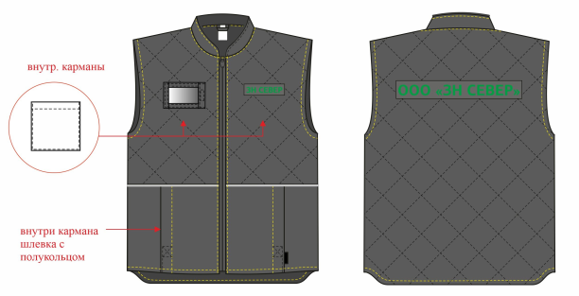

ОПИСАНИЕ ВНЕШНЕГО ВИДА МОДЕЛИ

ГОСТ 25295-2003 Одежда верхняя пальтово-костюмного ассортимента
Жилет прямого силуэта, с притачной утепляющей подкладкой (ткань верха + спанбонд +1 слой утеплителя 150 г/м² + спанбонд + подкладка), с центральной застежкой на тесьму - молнию с обтачками из ткани верха, с воротником –стойка.
Полочки жилета состоят из трех частей: верхней и двух нижних частей. На верхней правой части расположен карман для бейджа. В шве соединения нижних частей полочек расположены карманы с вертикальным входом. Внизу входа в карман установлена квадратная закрепка с диагональными строчками. В шве соединения полочек с нижними частями проходит световозвражающий кант шир. 3 мм. В шов обтачивания мешковины правого кармана вставлена шлевка с металлическим полукольцом для крепления ключей и др. мелких предметов.
Спинка жилета удлиненная относительно полочки. Низ изделия фигурной формы, закруглен по боковым швам со стороны спинки.
Внутренняя стойка выполнена из флиса. По шву втачивания внутренней стойки в горловину спинки расположена вешалка.
Верхние части полочек и спинка простеганы с утеплителем под углом 45° к долевой нити.
Притачная утепляющая подкладка с нагрудными накладными карманами.
Отделочные строчки выполнены нитками желтого цвета.
Логотип:
- на уровне груди слева (шеврон ««ЗН Север»», 80*35 мм);
- вверху спинки (шеврон ««ЗН Север»», 280*50 мм).
Применяемые материалы:
Ткань верха: Ткань серая: Легион Optima Sti 250 (60%ХЛ/40%ПЭ), артикул С47А-ЮД, с НМВО (нефте-масло-водоотталкивающей) отделкой, с добавлением антистатической нити, плотность 250 г/м²., малоусадочная.
Утеплитель:
- Филгуд 150 г/м², состав сырья 100% ПЭ - нижняя часть полочек;
- полотно стеганое (ткань верха + спанбонд + утеплитель 150 г/м² + спанбонд) - спинка и верхняя часть полочек.
Спанбонд: нетканый материал для предотвращения миграции утеплителя, состав сырья 100% ПЭ, плотность 25 г/м².
Сигнальные элементы: кант из световозвращающего материала шир. 3,0 мм.

- Белье нательное утепленное

Предназначено для холодной и очень холодной погоды. Термобельё теплосберегающее должно быть выполнено с учетом требования ГОСТ 31408-2009 с защитой от низких температур и с антибактерицидной пропиткой.
Термобелье предназначено для защиты от низких температур в качестве первого слоя одежды, в сочетании с верхним слоем. Костюм состоит из водолазки и кальсон плотно прилегающих к телу. Горловина водолазки круглая, рукава реглан. Брюки со средними швами и резинкой по линии талии. Рукава рубахи и низ кальсон на манжетах.
Изделие для прочности прошито "плоскими" швами.
Полотно: двухслойное с воздушной прослойкой. Внутренний слой (гипоаллергенный) хлопок 100%; Наружный слой шерсть 60%, акрил 40%.
Применяемые ткани: двухслойная с антибактерицидный пропиткой - внутренний слой хлопок 100%, внешний шерсть 60% акрил 40.

- Шапка-ушанка

Шапка-ушанка с комбинированной подкладкой: центральная часть и стенки выполнены из фланели, а ушки, переходящие на затылочную часть, и нижняя часть козырька – из овчины меховой. Для застегивания шапки на левое ушко настрочена утепленная пата с мягкой липучкой, на правое ушко – жесткая липучка. Козырек фиксируется на две кнопки. Для крепления к защитной каске снаружи предусмотрены 4 паты с липучками.
Ткань: 100% полиэстер, мембранная (LT-membrane™, водоупорность – 10 000 мм вод.ст., паропроницаемость – 8 000 г/кв.м за 24 часа), ветрозащитная, дышащая, морозостойкая, плотность 150 г/кв.м.
Утеплитель: Тинсулейт® (донышко – 3 слоя, козырек и ушки, переходящие в затылочную часть – 1 слой) и натуральный мех.
ТР ТС 017/2011, ГОСТ 10325-79

- Подшлемник для защиты лица от пониженных температур

Подшлемник (балаклава) должен обеспечивать защиту лица, головы, органов дыхания, шеи от внешних воздействий: сильного ветра, осадков и холода.
Конструкция подшлемника должна обеспечивать хорошее прилегание по шее и лицевому вырезу, отдельно вырезы по глаза и рот(нос).
Материал: свойства термотканей для обеспечения ветрозащиты и защиту от холода.
Состав: шерсть не менее 30%.
Области применения: работы на открытом воздухе или в неотапливаемых помещениях в зимнее время.
- Подшлемник для защиты лица от пониженных температур

Подшлемник (балаклава) должен обеспечивать защиту лица, головы, органов дыхания, шеи от внешних воздействий: сильного ветра, осадков и холода.
Конструкция подшлемника должна обеспечивать хорошее прилегание по шее и лицевому вырезу, (Один вырез для глаз)
Материал: свойства термотканей для обеспечения ветрозащиты и защиту от холода.
Состав: шерсть не менее 30%.
Области применения: работы на открытом воздухе или в неотапливаемых помещениях в зимнее время.
- Подшлемник шапка трикотажная – подшлемник для защиты головы от общепроизводственных загрязнений, совместного применения со всеми защитными касками, щитками, иметь анатомический крой с увеличенной ушной зоной.
Должна быть выполнена из высококачественного мягкого эластичного трикотажа для оптимального комфорта, сохранять тепло, не пропускать ветер и влагу при работе на открытой территории. Размер: XS-XL (55-59)

ЛОТ № 2
Куртка мужская из смешанных тканей для защиты от общих производственных загрязнений на утепляющей прокладке (для эксплуатации в IV и «особом» климатических поясах) (парка)
Модель: Куртка «Парка» для работников ООО «СК «РУСВЬЕТПЕТРО»

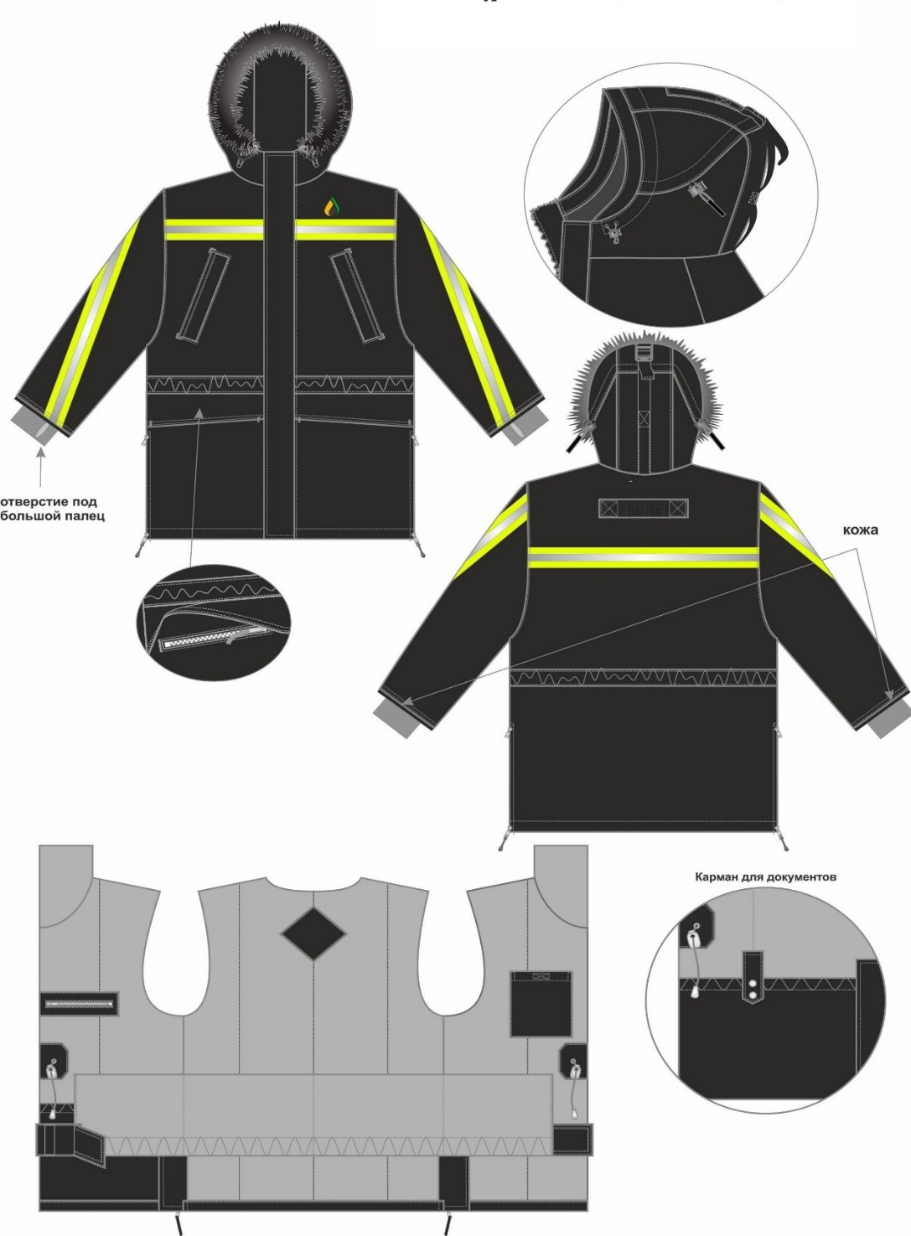

ОПИСАНИЕ ВНЕШНЕГО ВИДА МОДЕЛИ
Специальная одежда должна быть выполнена в соответствии с ГОСТ 12.4.303-2016. Куртка мужская с притачной утепляющей подкладкой на трехслойном утеплителе «Тинсулейт» 150гр/м2 (рукава – 2 слоя), выстеганной вертикальными линиями, с ветрозащитной прокладкой, с центральной застёжкой на тесьму «молнию», закрытую пластроном, застегивающимся на потайную контактную ленту и ветрозащитным клапаном, с разрезами по низу боковых швов с застежкой на «молнию», с втачным капюшоном. Разрезы с внутренней стороны закрыты утепленными широкими планками.
Полочки с комбинированной СВП. На полочках два нагрудных прорезных кармана с листочками с наклонным входом, с подкладкой из ткани «вельбоа». Листочки утепленные с кантом из натуральной кожи. Нижние прорезные карманы с застежкой на «молнию» с подкладкой из «флиса». Вход в карман закрыт утепленными клапанами.
Спинка цельнокроеная, с комбинированной СВП шириной 5см. На верхнюю часть спинки настрачивается ременная лента по концам.По линии талии – кулиса с эластичным шнуром, выведенным в подкладке через люверсы, с фиксаторами и концевиками. Рукава втачные одношовные. Низ рукава с кантом из кожи и обтачкой. Боковые швы куртки с разрезами, застегивающимися на тесьму «молнию». СВП комбинированная настрачивается по всей длине рукава- с верху оката, до низа с наклоном. Пластрон утепленный втачной с застежкой на потайную контактную ленту. Втачивается пластрон в шов притачивания центральной планки. Лента контактная (15000циклов) с пластиковым крючком.
Внутренний ветрозащитный клапан с перегибом, для предохранения подбородка от замка «молнии». Клапан по всей длине «молнии», внутренняя часть из искусственного меха.
Утепленный капюшон втачной, с опушкой из натурального меха, пристегивающейся на тесьму «молнию». Капюшон имеет тройную регулировку объема: стягивается по лицевому вырезу, параллельно линии втачивания капюшона, в средней части. По лицевому вырезу шнур выводится наружу через люверсы и фиксаторы. Параллельно линии втачивания эластичным шнуром с фиксаторами. В средней части регулируется ременной лентой и хлястиком. Ременная лента одним срезом втачивается в шов втачивания капюшона в горловину и крепится закрепками к детали капюшона, свободный конец ременной ленты заправляется в пряжку. Пряжка крепится к средней части капюшона хлястиком. По лицевому вырезу капюшона втачивается две планки. Между планками располагается тесьма «молния» для опушки из меха. Подкладка капюшона утепленная из полиэфирной ткани, выстегивается на два слоя утеплителя.
Притачная утепленная подкладка куртки из полиэфирной ткани выстегивается на утеплитель «Тинсулейт» 150гр/м2 (три слоя, рукава в 2 слоя) с ветрозащитной прокладкой. На подкладке левой полочки – нагрудный накладной карман, застегивающийся на контактную ленту. На подкладке правой полочки – нагрудный прорезной карман, застегивающийся на тесьму «молнию» и нижний накладной карман для документов, стянут по верху эластичной тесьмой, с хлястиком с застежкой на кнопки. По линии талии на подкладке – ветрозащитная юбка, застегивающаяся с помощью хлястиков на контактную ленту. На подкладку спинки настрачивается фирменный ярлык. Низ рукавов с трикотажными манжетами с отверстием для пальца.
Низ куртки застрачивается швом в подгибку с закрытым срезом. Вся фурнитура YKK. По входу в карманы и на клапанах поставить закрепки на спецмашине. Применяемые ткани: Состав:100% полиэстер, плотность 186г/м2, Ширина ткани – 150, Переплетение – полотняное, разрывная нагрузка элементарной пробы размером 50*200мм, не менее: по основе, Н, Норма Гост28486 - 480, по утку Норма ГОСТ 28486 – 284. Стойкость к истиранию на плоскости, не менее 1900 циклов, Напряженность электрического поля, не более – кВ/м15. Водоотталкивающая отделка, Бондирование трикотажа. Цвет черный, СВП 5см/2см (комбинированная лимон с серым), ветрозащитная ткань черная, мех искусственный черный, ткань «вельбоа».

ЛОТ № 3

Отшив и поставка сертифицированной специальной одежды и специальной обуви для сварщиков ООО «СК «РУСВЬЕТПЕТРО»

- Костюм сварщика зимний из огнестойкой хлопчатобумажной ткани и термоогнестойкой ткани из химических волокон с полимерным покрытием.
Костюм состоит из куртки, брюк.
Костюмы предназначены для защиты работающих от пониженных температур для эксплуатации в IV и «особом» климатических поясах (3-4 классов защиты), вредных и опасных производственных факторов, возникающих в ходе проведения сварочных работ: искр и брызг расплавленного металла, окалины (1-2 классов защиты), должны соответствовать требованиям ТР ТС 019/2011.
Защитные свойства: Тн – для защиты от пониженных температур, Тр - для защиты от искр, брызг расплавленного металла, окалины. Обозначение защитных свойств по ГОСТ 12.4.103.
Конструкция костюмов должна обеспечивать потребителю максимально возможное удобство в движении при выполнении технологических операций и достаточную степень комфорта, согласовываясь с прочностью и эффективностью по защитным характеристикам, а также предусматривать простое и правильное надевание/снятие.
Одежда должна быть ремонтопригодной. Каждый костюм должен сопровождаться комплектом для мелкого ремонта: ткань, нитки пуговица (при наличии в изделии). Ткань и нитки комплекта для мелкого ремонта должны быть изготовлены из того же материала, что основное изделие.
Описание внешнего вида и техническая характеристика костюмов для защиты от пониженных и повышенных температур: искр и брызг расплавленного металла, окалины, предназначенных для проведения сварочных работ.
Куртка зимняя мужская прямого силуэта, на съёмной теплоизоляционной подкладке.
Куртка с потайной центральной застежкой–молнией и кнопками по правому борту, закрытой внешней цельнокроеной планкой правой полочки и внутренней цельнокроеной планкой левой полочки.
Полочка с вертикальным и наклонно – горизонтальным сечением, с внутренними боковыми карманами в рельефном шве. Полочка на притачной подкладке.
Спинка с горизонтальным сечением. Кокетка спинки на подкладке. Спинка удлинена относительно полочки. По низу боковых швов куртки обработаны разрезы.
Световозвращающая лента расположена на спинке вдоль горизонтального сечения.
Рукав втачной, с двумя горизонтальными и двумя вертикальными сечениями. Низ рукава с внутренней притачной манжетой. Манжета по низу стянута эластичной лентой.
Воротник – стойка, втачной.
Съёмная утеплённая подкладка пристёгивается. Съёмная утеплённая подкладка регулируется по ширине баской. Баска с лентой эластичной по низу. Полочки с внутренними накладными карманами с застёжкой текстильной.
Рукав втачной с горизонтальным и вертикальным сечениями.

Брюки зимние мужские, прямого покроя, на съёмной теплоизоляционной подкладке, с регулируемыми бретелями, с притачным широким поясом, с центральной застёжкой-молнией, закрытой внешней левосторонней планкой и внутренним правосторонним откоском.
Передняя половинка с тремя горизонтальными сечениями, с боковым карманом с наклонной линией входа. Передняя половинка на подкладке, в области колена, между подкладкой и средней частью расположен не съёмный амортизирующий вкладыш, вложенный в карман, по боковым и шаговым швам со складками.
Задняя половинка с накладкой в верхней части. По низу задних половинок шаговые накладки.
Пояс широкий, с фигурной завышенной линией со стороны задних половинок, притачной со шлёвками, застёгивается на петли и пуговицы.
Бретель не съёмная, комбинированная с двумя участками: одним из ленты эластичной и одним из стропы. Длина бретелей регулируется с помощью двущелевых пряжек.
Съёмная утеплённая подкладка пристёгивается. В области колена на передних половинках внешней и внутренней стороны, по боковому и шаговому швам расположены складки. По низу съёмной утеплённой подкладки брюк притачная трикотажная манжета. Манжета со штрипкой из ленты эластичной.
Применяемы ткани:
Цвет костюмов – серый, чёрный.
В костюмах в качестве материала верха должны использоваться: ткань 100% хлопок с огнестойкой пропиткой поверхностной плотностью не более 520 г/м² (цвет чёрный) и ткань термоогнестойкая арамидная с термоогнестойким полимерным покрытием поверхностной плотностью не более 500 г/м² (цвет серый).
Физико-механические характеристики тканей верха, из которых изготовлены костюмы, должны удовлетворять следующим требованиям:
- разрывная нагрузка тканей по основе и утку не менее 800 Н;
- раздирающая нагрузка: по основе не менее 70 Н, по утку не менее 60 Н.
Физико-механические характеристики термоогнестойкой ткани верха из смеси химических волокон с полимерным покрытием должны удовлетворять следующим требованиям:
- разрывная нагрузка ткани по основе не менее 1700Н, по утку не менее 1300Н;
- раздирающая нагрузка, по основе не менее 150Н, по утку не менее 150 Н.
Разрывная нагрузка соединительных швов костюмов должна быть не менее 250 Н.
Изменение линейных размеров тканей верха после мокрой обработки не более ±3 %.
Индекс передачи теплового излучения ткани верха или пакета материалов после 5 стирок не менее 8 с.
Показатель передачи конвективного тепла ткани верха или пакета материалов после 5 стирок не менее 3 с.
Устойчивость материалов к действию нагретого до температуры 800±30°С прожигающего элемента должна составлять не менее 30 секунд для одного слоя материала или не менее 50 секунд для двух слоев материалов (основной материал и защитная накладка).
Устойчивость материалов к воздействию брызг металла – не менее 30 капель.
Огнестойкость тканей верха после 5 стирок (время воздействия пламени 30 с): остаточное горение – не более 0 с, остаточное тление – не более 0 с.
Значение суммарного теплового сопротивления пакета материалов, применяемого для изготовления зимнего костюма, должно быть не менее нормативных значений, установленных ГОСТ 12.4.303-2016 в зависимости от климатического пояса (региона). Воздухопроницаемость ткани верха или пакета материалов зимнего костюма должна быть не более 40 дм3/м2с.

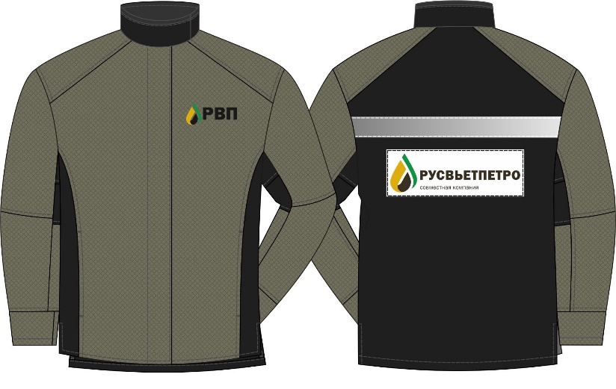

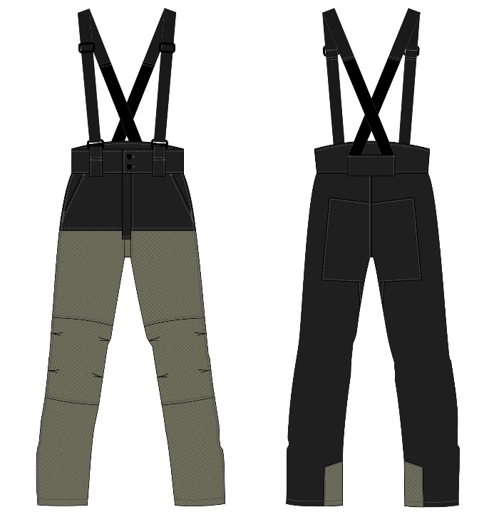

Шлем сварщика зимний из термоогнестойкой ткани из химических волокон с полимерным покрытием.
Шлем предназначен для дополнительной защиты шеи и головы от вредных и опасных производственных факторов, возникающих в ходе проведения сварочных работ: искр и брызг расплавленного металла, окалины; для защиты от пониженных температур для эксплуатации в IV и «особом» климатических поясах.

Описание внешнего вида
Шлем с пелериной, закрывающей плечи, с застёжкой на три петли и три пуговицы. Верхняя часть шлема на утеплённой притачной подкладке, пелерина на притачной не утеплённой подкладке. Верхняя часть шлема состоит из средней и двух боковых частей. В швах соединения боковых и средней частей расположено по пять петель с каждой стороны. Через петли продет шнур для регулирования объёма по обхвату головы. Пелерина состоит из трёх частей. Две части передняя правая/левая пелерина и одна - пелерина задняя.

Ткань верха (основная): Термоогнестойкая арамидная ткань с термоогнестойким полимерным покрытием (цвет серый);
Подкладка: Термоогнескойкая подкладочная ткань Термол.
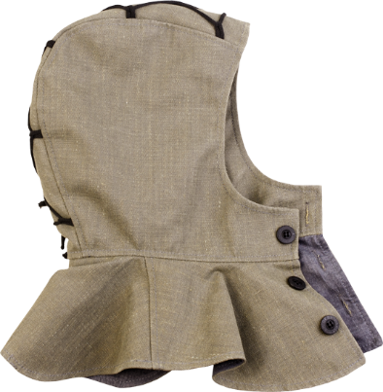
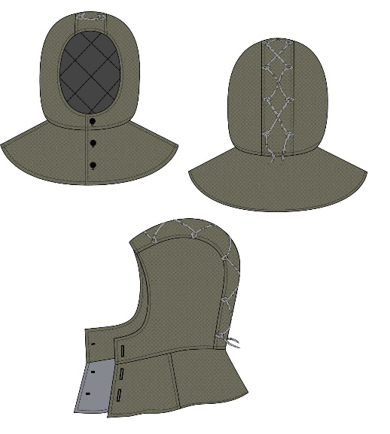

- Ботинки кожаные зимние для сварщиков
Ботинки зимние кожаные для защиты от повышенных температур (контакта с нагретой поверхностью до +300°C, искр и брызг расплавленного металла, кратковременного воздействия открытого пламени), от химических факторов (нефти и нефтепродуктов), от механических воздействий (ударов в носочной части энергией 200 Дж; проколов 1200 Н), с защитой от скольжения по бетону, пониженных температур для эксплуатации в I-II, III и «Особом» климатических поясах, с маслобензостойкой термостойкой подошвой.
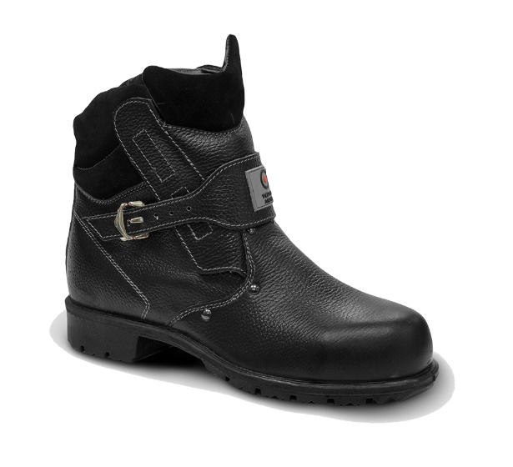
Верх ботинок зимних должен быть изготовлен из термоустойчивой юфти, допускается применение на отдельные детали обувного спилка. Высота обуви по боковому шву – не менее 160 мм. Метод крепления подошвы - литьевой. Конструкция обуви должна иметь дополнительный накладной кожаный клапан, защищающий ногу от брызг раскалённого металла; клапан должен фиксироваться пряжками быстрого сброса. Глухой клапан исключает попадание внутрь влаги, пыли и мелких предметов. Модель дополнительно должна быть усилена защитным поликарбонатным носком для защиты ног от ударов в носочной части и проколозащитной прокладкой. Колодка должна быть сконструирована с учетом антропологического строения стопы, что позволяет достичь комфортных условий и снизить утомление стопы в течение рабочего дня.
Зимняя обувь должна изготавливаться с утеплителем из натурального меха с учетом применения в I-II, III и «Особом» климатических поясах и иметь протокол испытаний по определению теплоизоляционных свойств.
Обувь специальная должна иметь высокую степень износоустойчивости, соответствовать установленным гигиеническим нормам, сохранять защитные свойства на протяжении всего срока эксплуатации.
Требования к обуви для защиты от искр и брызг расплавленного металла:
– носочная часть обуви должна обеспечивать защиту от ударов с энергией 200 Дж при этом внутренний зазор безопасности защитного подноска должен быть менее 20 мм;
– при кратковременном контакте с открытым пламенем обувь должна быть устойчива к воспламенению материала верха (остаточное горение не более 2 с, остаточное тление не более 5 с, сквозное прожигание не допускается);
– обладать стойкостью к небольшим выплескам расплавленного металла, число капель до t>40°C, не менее 25;
– подошва – однокомпонентная маслобензостойкая и термостойкая из резины нитрильной;
– подошва обуви должна быть стойкой к соприкосновению с нагретой до 300С поверхностью в течение 1 минуты;
– прочность подошвы не менее 2 Н/мм2;
– твердость подошвы не более 70 единиц по Шору;
– прочность ниточных соединений деталей верха обуви, не менее 120 Н/см;
– прочность крепления деталей низа должна быть не менее 120 Н/см;
– сопротивление проколозащитной прокладки сквозному проколу не менее 1200Н;
– коэффициент трения скольжения по зажиренным поверхностям (бетону) должен быть не менее 0,2;
Ботинки должны быть изготовлены в соответствие с требованиями:
- Технический регламент Таможенного союза (ТР ТС 019/2011 «О безопасности средств индивидуальной защиты»);
- ГОСТ Р ЕН ИСО 20345-2011 (п. 5.3.4, 6.4.4) «Система стандартов безопасности труда. Средства индивидуальной защиты ног. Обувь защитная. Технические требования».
- ГОСТ Р ЕН ИСО 20349-2013 (п. 5.1, 5.6) «Система стандартов безопасности труда (ССБТ). Обувь защитная от термических рисков и выплесков расплавленного металла на литейных и сварочных производствах. Общие технические требования и методы испытаний»;
- ГОСТ 12.4.032-95 (п.3.1. таблица 1, п.4.5.1, п.4.7, п.4.13) «Обувь специальная с кожаным верхом для защиты от действия повышенных температур. Технические условия»;
- ГОСТ 12.4.137-2001 (п.5.26, п.5.27) «Обувь специальная с верхом из кожи для защиты от нефти, нефтепродуктов, кислот, щелочей, нетоксичной и взрывоопасной пыли. Технические условия»;
- ГОСТ 28507-99 (п.5.23) «Обувь специальная с верхом из кожи для защиты от механических воздействий. Технические условия»;
- ГОСТ 12.4.033-77 (п. 2.22) «Обувь специальная кожаная для защиты от скольжения по зажиренным поверхностям. Технические условия»;

- Краги термостойкие утепленные предназначены для защиты от контакта с нагретыми поверхностями, от искр и брызг расплавленного металла. Изготовлены из кожевенного спилка с подкладкой из х/б ткани. Имеют повышенную стойкость к механическим воздействиям.
Краги жаростойкие для защиты при проведении сварочных работ, для защиты от высоких температур, для защиты от механических рисков. Материал верха - высококачественная спилковая воловья кожа, толщина 1,2-1,4 мм; Длина 320-365 мм, в зависимости от размера; Полная подкладка из плотной хлопковой ткани; Резинка в районе запястья с тыльной стороны; Маркировка по EN388 - защита от механических рисков (3143Х); Маркировка по EN407 Type A - защита от термических рисков (41314Х); Маркировка по EN 12477:2001+A1:2005 - перчатки защитные для сварщиков, Маркировка по EN 1149-2:1997 - электростатические свойства R:26,138x10⁶Ω; Маркировка знаком EAC и соответствие ТРТС 019/2011; Маркировка категории риска Cat.III - наивысшая категория. Размерный ряд с 8 по 11;
Назначение: Для сварочных работ, работ с грубыми поверхностями, для использования в холодных условиях. ГОСТ 12.4.010-75, ГОСТ 12.4.183-91, ГОСТ 12.4.105-81, EN 388 EN 407, EN 420

ЛОТ № 4
Поставка сертифицированной специальной обуви
для работников ООО «СК «РУСВЬЕТПЕТРО» и ООО «ЗН СЕВЕР»

- Ботинки кожаные утепленные, с высокими берцами утепленные (кожаные, натуральный мех, подошва ПУ/Нитрильная резина, защитные композитные носки)
Изготовление - литьевым методом крепления подошвы из полиуретана и нитрильной резины с противоскользящими вставками.
Материал верха обуви – термоустойчивая водоотталкивающая кожа толщиной 1,8–2,0 мм. Полуглухой клапан-язык, исключающий попадание внутрь снега, мелких предметов, брызг, пыли, изготовлен из натуральной кожи и материала, стойкого к истиранию и обладающего водоотталкивающими свойствами. Манжета (мягкий кант) из натуральной кожи создает комфорт и удобство в носке.
Вкладная войлочная стелька высотой не менее 5 см.
Имеется отделка из световозвращающего материала.
Подошва – двухслойная (устойчивая к воздействию химических факторов – нефти, нефтепродуктов). Верхний слой из полиуретана обладает амортизирующими свойствами, гасит ударные нагрузки, а также придает обуви легкость, комфортность и повышенные теплозащитные свойства. Нижний слой изготовлен из износостойкой, термостойкой (+300°С при кратковременном (60 сек.) контакте с нагретой поверхностью), морозостойкой нитрильной резины VIBRAM с противоскользящими вставками ARCTIC GRIP PRO, устойчивой к деформациям, истиранию.
Глубина профиля (протектора) ходового слоя подошвы 5 мм и противоскользящие элементы подошвы обеспечивают защиту от скольжения по зажиренным, мокрым и обледенелым поверхностям, а расположенный под углом рисунок протектора обеспечивает самоочищение подошвы от загрязнений.
Полнотно-размерные характеристики должны обеспечивать удобство в носке и позволяют не ощущать усталость в течение всего рабочего дня.
ТР ТС 019/2011.
Назначение: для работы в нефтегазовой промышленности, для эксплуатации в IV и особом климатических поясах в нефтегазовой отрасли.

- Сапоги зимние с высоким голенищем и жестким подноском

Сапоги кожаные утепленные с жестким подноском (меховые, подошва – полиуретан и нитрильная резина). Сапоги должны быть изготовлены методом литья к заготовке верха обуви промежуточного слоя подошвы из полиуретана с ходовым слоем из резины на основе нитрильного каучука.
Материал верха обуви – термоустойчивая водоотталкивающая кожа толщиной 1,8–2,0 мм.
Подошва – двухслойная, устойчивая к воздействию нефти, нефтепродуктов, щелочей концентрации до 20%, повышенных температур.
Верхний слой из полиуретана обладает амортизирующими свойствами, гасит ударные нагрузки, а также придает обуви легкость, комфортность и повышенные теплозащитные свойства.
Ходовой слой изготовлен из износостойкой, термостойкой (+300°С/60 с), морозостойкой резины на основе нитрильного каучука с улучшенным сопротивлением скольжению, стойкостью к деформациям, истиранию.
Носочная часть должна иметь дополнительную защиту в виде полиуретановой накладки, предотвращающей механические повреждения обуви и препятствующей проникновению холода.
Для защиты от ударов в носочной части стопы в обуви применяется композитный подносок (Мун 200), имеющий конфигурацию, препятствующую надавливанию верхнего края на стопу, и оборудованный прокладкой из полиуретана.
Рисунок протектора подошвы должен обеспечивать хорошую сцепляемость с обледенелыми и замасленными поверхностями (глубина протектора составляет 5,0 мм). Обладать эффектом самоочищения.
Объемная колодка специальной конструкции дает возможность работать целый день, не испытывая дискомфорта и усталости.
Обувь должна обеспечивать защиту от низких температур, от нефти, нефтепродуктов, механических воздействий, растворов щелочей концентрации до 20%, кратковременного контакта (60 с) с поверхностями, нагретыми до температуры +300°С, и общих производственных загрязнений.
Верх обуви: кожа натуральная.
Подкладка: вкладная войлочная стелька высотой не менее 5 см.
Подносок: композитный материал (Мун 200).
Подошва: двухслойная, полиуретан и нитрильная резина. Выдерживает кратковременное воздействие высоких температур (300°С / 60 с).
Метод крепления: литьевой.
Цвет: черный.
ТР ТС 019/2011, ГОСТ 12.4.137-84, ГОСТ 28507-90, ГОСТ Р 12.4.187-97
ГОСТ Р ЕН ИСО 20345-2011 (п. 6.4)
Для эксплуатации в климатических регионах IА и IБ (климатические пояса «особый» и IV соответственно)

Назначение: Выполнение технологических операций с технологическим оборудованием и инструментом, при интенсивном контакте обуви с нефтью и нефтепродуктами в условиях воздействия пониженных температур

ЛОТ № 5
Поставка сертифицированных средств индивидуальной защиты рук
для работников ООО «СК «РУСВЬЕТПЕТРО» и ООО «ЗН СЕВЕР», занятых на работах с вредными и (или) опасными условиями труда, а также на работах, выполняемых в особых температурных условиях или связанных с загрязнением

- Перчатки с полимерным покрытием нефтеморозостойкие (устойчивые к маслам и нефтепродуктам, стойкие к механическим воздействиям и низким температурам).
Перчатки защитные с морозостойким ПВХ покрытием, с утепленным вкладышем
Нс Нм К80 Щ40 Вн Ми Мп Тн
Защита от механических воздействий ГОСТ EN 388-2019:
Стойкость к истиранию: уровень 2 (не менее 500 циклов)
Сопротивление порезу: уровень 1 (индекс не менее 1,2)
Сопротивление раздиру: уровень 2 (не менее 25 Н)
Стойкость к проколу: уровень 1 (не менее 20 Н)
Сопротивление порезу (ISO): Х (испытание не проводилось)
Защита от пониженных температур ГОСТ EN 511-2012:
Конвективный холод: уровень 3 (теплоизоляция 0,22 ≤ ITR < 0,30)
Контактный холод: уровень 2 (тепловое сопротивление 0,050 ≤ R < 0,100)
Водонепроницаемость: уровень 1 (водонепроницаемые)
Защита от химических веществ ГОСТ ISO 374-1-2019:
Перчатки для защиты от химических веществ: Тип A
Неорганическое основание / Гидроксид натрия 40%: К
Неорганическая минеральная кислота, окисление / 96%-ная серная кислота: L
Неорганическая минеральная кислота, окисление / 65%-ная азотная кислота: M
Пероксид / 30%-ный пероксид водорода: P
Неорганическая минеральная кислота / 40%-ная фтороводородная кислота: S
Альдегид / 37%-ный формальдегид: T
Защитные свойства в соответствии с классификацией ГОСТ 12.4.103-2020:
Вн – для защиты от воды и растворов нетоксичных веществ
Ми – для защиты от механических воздействий (истирания)
Мп – для защиты от механических воздействий (порезов)
Мп – для защиты от механических воздействий (проколов)
К 80 – для защиты от кислот концентрации не более 80% (по серной кислоте 80%)
Щ 40 – для защиты от растворов щелочей концентрации выше 20% (по гидроокиси натрия 40%)
Нс – для защиты от сырой нефти
Нм – для защиты от продуктов тяжелых фракций и нефтяных масел
Тн – для защиты от пониженных температур
Особенности модели:
Маслобензостойкие перчатки общего назначения, устойчивые к истиранию. Защищают от воздействия кислот (до 80%) и щелочей (до 50%), масел и нефтепродуктов. Обладают отличной эластичностью, обеспечивают надежный захват. Перчатки имеют двойное покрытие из высококачественного ПВХ. Возможна стирка при 40 °C.
Предпочтительные области применения: промышленное техобслуживание и ремонт, утилизация отходов, работа на водоочистных сооружениях.
Вид продукции (Тип изделия): перчатки.
Основная технология: на основе.
Длина: 250 мм.
Тип манжеты: прямая.
Материал основы: хлопок.
Материал внешнего покрытия: ПВХ.
Площадь покрытия: полное.
Тип покрытия: гладкое.
Утеплитель: искусственный мех.
Климатический пояс: I, II, III, IV, Особый.
Температурный режим хранения: не ниже +5°C и не выше +40°C.
Цвет: черный.
Страна производства: Финляндия.
Срок годности: 5 лет.
Кол-во в транспортной упаковке, шт.: 1.
ТР ТС 019/2011
EN 388:2016
EN ISO 374-1:2016
EN 374-2:2014
EN 511:2006
Назначение: для защиты от нефти, нефтепродуктов, механических воздействий, кислот концентрации до 80%, растворов щелочей концентрации до 20%.
Обязательное подтверждение сертификации: ТР ТС 019/2011.

- Перчатки шерстяные (вкладыши) – для использования в качестве утепляющих вкладышей в нефтеморозостойкие рукавицы, краги, перчатки с полимерным покрытием, предназначены для защиты рук от пониженных температур и от механических воздействий.
Плотность вязки основы 10 петель на дюйм. Двойной оверлок с цветовой индикацией размера.
Материал основы: шерсть 70% + акрил 20% + лайкра 10%, 10 класс
Манжет: напульсник, двойной оверлок
Эксплуатационные уровни EN: EN388 – 1140; EN511 – х2х
Защитные свойства ТР ТС: Ми Тн
Класс риска: 2
Длина, мм: 240-270
Доступные размеры: 8, 9, 10, 11
ГОСТ 12.4.252-2013; ГОСТ ЕN 388-2012; ГОСТ EN 511-2012
Сертификация: сертификат ТР ТС 019/2011 Размерный ряд с 8 по 11.

- Перчатки зимние
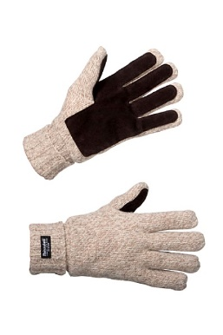
Материал: трикотаж меланжевый бежево-коричневого цвета (60% шерсть, 40% акрил). Подкладка – флис.
Межподкладочный утеплитель: Тинсулейт® 3М™.
Особенности модели: ладони усилены наладонниками из свиного спилка коричневого цвета толщиной 0,55 0,75 мм.
Назначение: для защиты рук от механических воздействий и пониженных температур при эксплуатации в I, II, III, особом, а также ограниченно в IV климатических поясах. ТР ТС 019/2011

ЛОТ № 6

Поставка сумок для переноса средств индивидуальной защиты
с логотипами ООО «СК «РУСВЬЕТПЕТРО»

с логотипами ООО «ЗН Север»

Сумка должна исключать возможность смятия средств индивидуальной защиты (далее – СИЗ), приводящие к необратимой деформации и нарушению первоначальной формы.
Сумка должна быть выполнена в соответствии с цветовым решение и цветовой гаммы ООО «СК «РУСВЬЕТПЕТРО» и ООО «ЗН СЕВЕР». Цветовое решение фирменного блока: серый, желтый, зеленый. Эскиз (макет) сумки необходимо согласовать с заказчиком. Сумка должна быть выполнена из ткани с масловодоотталкивающей, водоотталкивающей отделками (предпочтительно).
Сумка должна быть снабжена:
- выдвижной ручкой для удобного перемещения,
- колесами на подшипниках,
- жестким пластиковым дном,
- боковым и торцевым карманом и молнией,
- внешним окошком для указания информации о работнике,
- размер не менее (71х36х35), объем не менее 85 л.
Год изготовления (выпуск) должен быть 2025г.
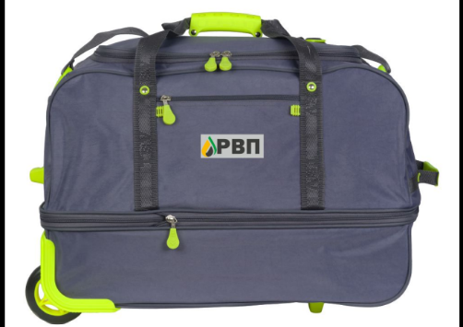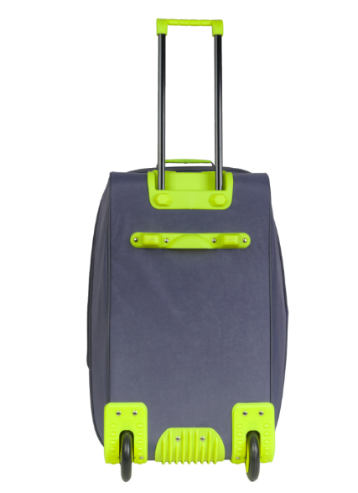
1. Общие требования к товару:
1.1. Поставляемый товар должен являться новым (ранее не находившимся в использовании у Поставщика и (или) у третьих лиц), не должен находиться в залоге, под арестом или под иным обременением.
1.2. Поставляемый товар должен соответствовать обязательным требованиям к его качеству и безопасности, предусмотренными для товара данного рода действующим законодательством Российской Федерации, иными правовыми актами органов государственной власти Российской Федерации.
1.3. Поставщик подтверждает качество товара представлением документов, подтверждающих его качество: сертификатами соответствия или декларациями о соответствии (согласно требованиям постановления Правительства РФ от 13.08.97 № 1013 «Об утверждении перечня товаров, подлежащих обязательной сертификации, и перечня работ и услуг, подлежащих обязательной сертификации»).
1.4. На поставляемый товар должна быть гарантия в соответствии с государственными нормативными документами на данный вид товара.
1.5. Поставляемый товар должен иметь маркировку, нанесенную на ярлыки. Маркировка должна быть четкой и стойкой к воздействию внешних факторов.
1.6. Поставляемый товар должен иметь инструкцию с указанием назначения и срока службы изделия, правил его эксплуатации и хранения, стирки (чистки).
1.7. Поставляемый товар должен обеспечивать предотвращение или уменьшение действия опасных и вредных производственных факторов.
1.8. Поставляемый товар не должен быть источником опасных и вредных производственных факторов.

Требования к эксплуатационной документации
В эксплуатационной документации к средствам индивидуальной защиты должны указываться комплектность, срок хранения или годности, гарантийный срок, правила безопасного хранения, использования (эксплуатации и ухода), транспортировки и утилизации, а также может быть указано климатическое исполнение средств индивидуальной защиты и правила их дегазации, дезактивации, дезинфекции, а также способы подтверждения их защитных свойств.

Комплектность
В комплект поставки входит:
- Сумка (баул) для переноса СИЗ (модель в соответствии с требованиями Заказчика);
- руководство по эксплуатации (паспорт);
- пакет полиэтиленовый;
Предварительный осмотр изготовленного образца
Изготовленный образец необходимо предварительно согласовать с Заказчиком (предоставить для осмотра) на вопрос выполнения всех требования прописанных в Техническом задании.
Образец «комплект» возврату не подлежит.

Начальник управления промышленной безопасности, охраны труда и охраны окружающей среды | Н.М. Иевлев

Исп. И.В. Абызбаева
Тел. +7(495) 748-66-11, 3118

